Національний технічний університет України
«Київський політехнічний інститут
імені Ігоря Сікорського»
Інженерно-хімічний факультет
(повна назва інституту/факультету)
Кафедра технічних та програмних засобів автоматизації
^{(повна назва кафедри)}

«На правах рукопису»  УДК ______________ | «До захисту допущено»  Завідувач кафедри  ______ Анатолій ЖУЧЕНКО  “___”_____________2021р.

Магістерська дисертація
на здобуття ступеня магістра
за освітньо-професійною програмою «Технічні та програмні засоби автоматизації»
зі спеціальності 151 – Автоматизація та комп’ютерно-інтегровані технології
^{(код і назва)}
на тему:б Автоматизація виробництва вапняково-аміачної селітри т
т
Виконав (-ла): студент (-ка) . 2 . курсу, групи . ЛА01мп .
^{(шифр групи)}
. Яременко Михайло Олександрович .
^{(прізвище, ім’я, по батькові)}
Керівник . ассистент доктор філософії Хібеба Микола .
(посада, науковий ступінь, вчене звання, прізвище,імя, по батькові)
Консультант
^{(назва розділу)} (науковий ступінь, вчене звання, прізвище,імя, по батькові)
Рецензент . к.т.н., асистент, Гайдай Сергій Сергійович .
(посада, науковий ступінь, вчене звання, науковий ступінь, прізвище,імя, по батькові)

Засвідчую, що у цій магістерській дисертації немає запозичень з праць інших авторів без відповідних посилань.
Студент _____________

Київ – 2021 року
Національний технічний університет України
«Київський політехнічний інститут імені Ігоря Сікорського»

Інженерно-хімічний факультет
^{(повна назва)}
Кафедра технічних та програмних засобів автоматизації
^{(повна назва)}
Рівень вищої освіти – другий (магістерський)
Спеціальність 151- Автоматизація та комп’ютерно-інтегровані технології

Освітньо-професійна програма «Технічні та програмні засоби автоматизації»

ЗАТВЕРДЖУЮ
Завідувач кафедри
_______ Анатолій ЖУЧЕНКО

«___»_____________20__ р.

ЗАВДАННЯ
на магістерську дисертацію студенту
Яременку Михайлу Олександровичу

^{(прізвище, ім’я, по батькові)}
1. Тема дисертації Автоматизація виробництва вапняково-аміачної селітри т

науковий керівник дисертації Хібеба Микола Григорович, доктор філософії
(прізвище, ім’я, по батькові, науковий ступінь, вчене звання)
затверджені наказом по університету від «01»листопада 2021 р. № 3609-с
2. Термін подання студентом дисертації . .
3. Об’єкт дослідження: Технологічний процес виготовлення вапняково-аміачної селітри ю
4. Вихідні дані система керування, що забезпечує задані показники якості процесу охолодження гранул вапняково-аміачної селітри .
5. Перелік завдань, які потрібно розробити: Створення системи автоматизації виробництва, побудова схеми виробництва за допомогою SCADA системи, створення та синтез нечіткої системи керування, розробка стартап-проекту . .

6. Орієнтовний перелік графічного ( ілюстративного )матеріалу схема автоматизації; дерево аварійних ситуації . ю
7. Орієнтовний перелік публікацій

8. Консультанти розділів дисертації∗
Розділ | Прізвище, ініціали та посада  консультанта | Підпис, дата
Розділ | Прізвище, ініціали та посада  консультанта | завдання  видав | завдання  прийняв
9. Дата видачі завдання 01 листопада 2021
Календарний план
№ з/п | Назва етапів виконання  магістерської дисертації | Термін виконання етапів магістерської дисертації | Примітка
1 | Аналіз процесу виробництва вапняково-аміачної селітри | 03.11.2021
2 | Створення системи автоматизації виробництва | 10.11.2021
3 | Побудова схеми виробництва за допомогою SCADA системи trace mode | 16.11.2021
4 | Поєднання моделі виробництва з opc сервером | 20.11.2021
5 | Створення нечіткої системи керування | 25.11.2021
6 | Сиснтез системи нечіткої логіки | 01.12.2021
7 | Розробка стартап-проекту «система керування барабаном для охолдження гранул вас» | 10.12.2021

Студент Михайло ЯРЕМЕНКО

Науковий керівник дисертації Микола ХІБЕБА

ЗМІСТ
ВСТУП 3
1 ЗАГАЛЬНА ХАРАКТЕРИСТИКА 5
1.1. Властивості вапняково-аміачної селітри 5
1.2. Постановка задачі автоматизації виробництва вапняково-аміачної селітри 16
2 СИСТЕМА АВТОМАТИЗАЦІЇ ПРОЦЕСУ ВИРОБНИЦТВА ВАПНЯКОВО-АМІАЧНОЇ СЕЛІТРИ 18
2.1Аналіз параметрів виробництва 18
2.2 Розробка схеми автоматизації 20
3. ПОБУДОВА СХЕМИ ВИРОБНИЦТВА ЗА ДОПОМОГОЮ SCADA СИСТЕМИ TRACE MODE 27
4. ПОЄДНАННЯ МОДЕЛІ ВИРОБНИЦТВА З OPC СЕРВЕРОМ. 32
4.1 Створення математичної моделі апарату 32
4.2 Підготовка з’єднання 34
4.3 Приклад фактичної реалізації 45
5. СТВОРЕННЯ НЕЧІТКОЇ СИСТЕМИ КЕРУВАННЯ 48
5.1 Обґрунтування для створення нечіткої системи керування 48
5.2 Опис лінгвістичних змінних 49
5.3 Розробка продукційних правил нечіткої системи керування 55
5.4 Розробка продукційних правил нечіткої системи керуван-ня, при двох вхідних каналах 63
6. СИСНТЕЗ СИСТЕМИ НЕЧІТКОЇ ЛОГІКИ 67
7. РОЗРОБКА СТАРТАП-ПРОЕКТУ «СИСТЕМА КЕРУВАННЯ БАРАБАНОМ ДЛЯ ОХОЛДЖЕННЯ ГРАНУЛ ВАС» 72
7.1. Опис ідеї стартап-проекту 72
7.2. Аналіз внутрішнього маркетингового середовища 74
7.3. Аналіз зовнішнього маркетингового середовища 74
7.4. Аналіз факторів мікромаркетингового середовища 77
7.5. SWOT-аналіз 78
7.6 Розгляд учасників ринку 79
7.7. Конкурентний аналіз 80
7.8. Обгрунтування факторів конкурентноспроможності 82
7.9. Порівняльний аналіз сильних та слабких сторін проекту 82
7.10. Стратегія розвитку компанії 83
7.11. Стратегія конкурентної поведінки 83
7.12. Стратегія позиціонування 84
7.13. Концепція маркетингових комунікацій 84
ВИСНОВОК 85
Список літератури 86
Додаток 1. Специфікація устаткування, виробів та матеріалів. 88

ВСТУП
При нинішній швидкості росту населення, звісно, збільшується і потреба у харчових продуктах. Збільшення територій на яких є можливість займатися вирощуванням різноманітних агрокультур задоволення не з дешевих, а також, звісно, цей процес не може тривати вічно. Для того, щоб була можливість, як збільшити родючість земель, так і мати змогу вирощувати агрокультури там, де ґрунти не зовсім підходять для цього і використовують добрива. Саме одним з таких добрив і є аміачна селітра, та її різновиди.
Таке добриво, як вапняково-аміачна селітра, фактично являє собою звичайну аміачну селітру, але в складі якої додатково є вапно. Таке добриво є досить-таки універсальним і може бути використано з великою кількістю видів ґрунтів. Проте потрібно розуміти, той факт, що в залежності від певних типових особливостей ґрунту, можливе додавання деяких добрив, а також їхніх сумішей може мати негативний вплив на родючість і придатність цього ґрунту до сільськогосподарської діяльності. Якщо говорити про звичайну аміачну селітру, то вона має чудовий вплив на буферні ґрунти, але коли мова заходить про ґрунти із підвищеною кислотністю, тоді вже потрібно звертатись по допомогу до такого добрива як вапняково-аміачна селітра.
Завдяки своїй здатності не окислювати ґрунти вапняково-аміачна селітра займає високий статус серед добрив. Вона включає в себе більшість переваг звичайної селітри без домішок, так само розчиняється у воді, а також позитивно впливає на агрокультури. Не зайвим буде вказати і на її недоліки, через менший вміст поживних речовин, таке добриво є трохи менш ефективним за звичайну аміачну селітру, проте більш універсальним з точки зору областей її використання. Як відомо, в Україні є велика кількість ґрунтів з підвищеною кислотністю, а це в свою чергу унеможливлює використання на них звичайної селітри, і саме тут вапняково-аміачна селітра демонструє свою ефективність, показуючи результати вдвічі вищі за звичайну
Зазвичай добрива використовуються двома різними методами, а саме, методом коли добривом просто обробляють ґрунт і коли добриво використовують у якості підгодівля. Також ці методи відрізняються і кількістю добрива яке використовується, у першому випадку це близько 2-7 центнерів на гектар, а в другому вже, 1-2 центнери на гектар.
Форма випуску цього добрива, гранули світло-сірого або буро-червонуватого кольору.
Висока ефективність вапняково-аміачної селітри забезпечує дуже високий попит на неї серед фермерів. З цього випливає, що і конкуренція серед виробників має бути відповідною. Тому постає необхідність у зменшені затрат, на виробництво без зменшення його продуктивності. Аби задовольнити такі потреби і постає задача впровадження автоматизації у виробництво.

ЗАГАЛЬНА ХАРАКТЕРИСТИКА
  - Властивості вапняково-аміачної селітри
ЗАГАЛЬНІ ВЛАСТИВОСТІ ВАПНЯКОВО-АМІАЧНОЇ СЕЛІТРИ
Вапняково-аміачна селітра має досить вагому перевагу над звичайною аміачною селітрою. Проте, варто зазначити, що ця перевага є суттєвою лише у певних специфічних випадках, а саме тоді, коли мова йде про такі ділянки де переважно розташовані ґрунти із підвищеною кислотністю.
Також до переваги цього виду добрива можна віднести і той факт, що завдяки вмісту вапна у складі, матеріал втрачає свої вибухові властивості, а це вже в свою чергу надає змогу використовувати для його збереження аж ніяк не спеціалізовані приміщення, а звичайнісінькі склади. Додатково можна вказати на те, що вапняково-аміачна селітра має менший показник злежува-ності, аніж проста аміачна селітра, без додавання вапна.
Наразі існує два основних види добрива, або ж марки. Такими марками є вапняково-аміачна селітра марки «А» і вапняково-аміачна селітра марки «Б».
Різниця між цими двома різновидами добрива полягає в різних фізико-хімічних властивостях. Що досягається шляхом зміни концентрацій тих чи тих речовин у самому добриві. Як основні можна виділити такі показники:
1. Масова частка азоту
2. Масова частка оксиду кальцію
3. Масова частка карбонатів в перерахунку на карбонат кальцію
Відмінності саме в цих показниках і можна вважати основними для того аби розуміти до якої марки належить той чи той вид або ж марка добрива.
Детальніше про основні відмінності між цими різновидами вище згаданого добрива можна дізнатися з порівняльної таблиці, яку наведено на рисунку рис.1.1.

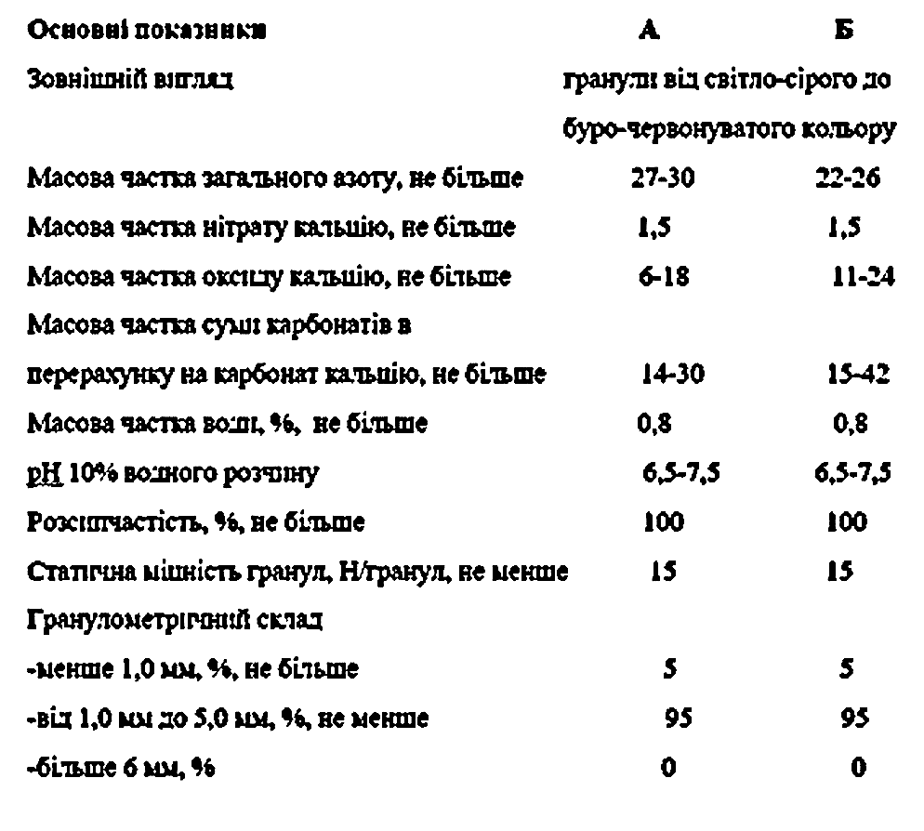
Рис 1.1 порівняльна таблиця марок ВАС
Як і будь-яке інше добриво, вапняково-аміачна селітра має свої норми внесення. Ці норми є індивідуальними для кожного виду ґрунту, а також, що очевидно і для кожної окремої агрокультури. При розрахунках цих норм за-стосовують агрохімічний аналіз, без якого неможливо коректно провести ро-зрахунки. Також, дуже важливим фактором є біологічні властивості тих ку-льтур які будуть вирощуватись на даному ґрунті.
Завдяки експериментальним дослідженням, було виявлено таку зако-номірність, що на ґрунтах з підвищеною кислотністю, або ж просто «кис-лих», при використанні такого добрива, як вапняково-аміачна селітра для деяких культур ефект від добрива збільшується маже в два з половиною ра-зи. Тому це добриво прийнято використовувати для таких культур як:
• Кукурудза
• Соя
• Соняшник
• Горох
• Ячмінь
• Люцерни
• Цукрових та столових буряків
Вапняково-аміачну селітру можна розділити на п’ять модифікацій в залежно-сті від температурних умов. Ці модифікації здатні переходи одна в іншу при зміні температу-ри оточуючого середовища. Найрозповсюдженішими і найважливішими є дві із них. Це ті модифікації які існують лише в певних температурних межах, а саме:
• Модифікація номер ЧОТИРИ
• Модифікація номер П’ЯТЬ
Четверта модифікація існує в таких температурних межах: від +32.2 до -16.9 ºC, а п’ята модифікація утворюється тоді коли температура навколишнього середовища становить менше ніж -16.9 ºC.
Коли відбувається перехід між модифікаціями, то розпочинається про-цес перекристалізації речовини, під час протікання вище згаданого процесу відбувається або ж ущільнення, або ж навпаки пом’якшення гранул, в залеж-ності від того в якому «напрямку» проходить цей перехід.
Вапняково-аміачна селітра має чудову властивість гарно розчинюва-тись як у воді, так і в багатьох інших рідких речовинах. Коли вапняково-аміачна селітра гранулюється, то вона набуває значно менш гідроскопічних властивостей, тобто завдяки гранулюванню, добриво набагато менше погли-нає вологу, що без сумніву є великою перевагою для зберігання.
Розмір гранул вапняково-аміачної селітри за відповідним ДСТУ має бути в діапазоні від 1 до 5 міліметрів. Для поліпшення зберігання проводить-ся опудрення добрива. Для опудрення використовується така речовина як подрібнене до стану пудри вапно.
Коли гранули вапняково-аміачної селітри нагріваються до 210 ºC, або ж взаємодіють із кислотами, або сіркою вони починають розкладатися, цей процес супроводжується виділенням надзвичайно токсичних речовим, а саме, оксидів кисню та азоту. Варто пам’ятати про такі властивості, оскільки при виникненні пожежі, наслідки будуть серйозними.
Таке добриво без додавання вапна, а саме аміачна селітра є дуже вибу-хонебезпечною речовиною, через це і її зберігання вимагає значних зусиль. Якщо ж додати вапна, то ця проблема вирішується, оскільки вапняково-аміачна селітра не має вибухонебезпечних властивостей.
Висока рухливість добрива, дозволяє використовувати його, навіть, на промерзлому ґрунті.
Опис технологічної схеми виробництва
вапняково-аміачної селітри
Функціональна схема виробництва вапняково-аміачної селітри показано нижче
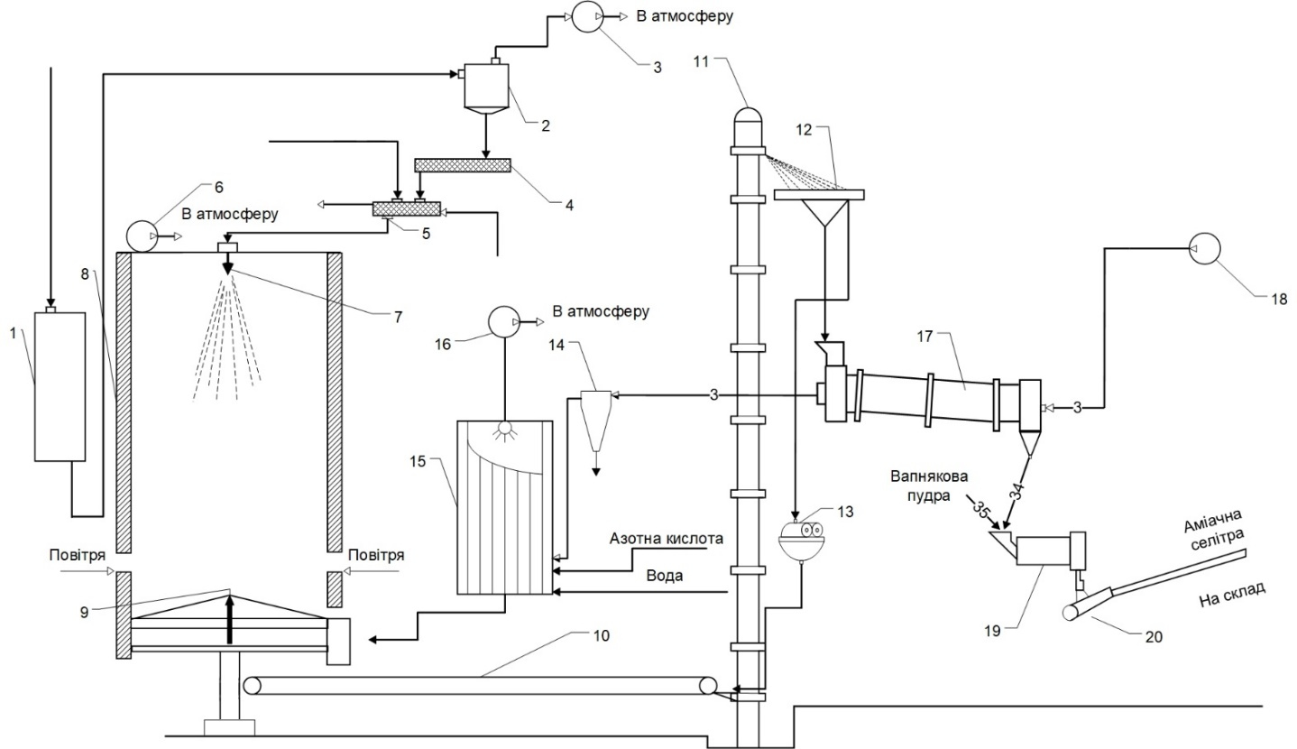
Рис1.2 Функціональна схема виробництва
Пояснення до позначень.
1-Сховище для вапнякової муки
2-Бункер для вапнякової муки
3,6,16,18- насоси
4-транспортний шнек
5- змішувальний шнек
7- розприскувач плаву
8- грануляційна вежа
9- скребковий скидач
10,20- конвеєр
11-елеватор
12- вібраційне сито
13- дробарка
14- циклон
15- скрубер
17- барабан для охолодження
19- барабан для опудрення
Добриво отримують завдяки змішуванню 94-95%го плаву нітрату амонію з дуже дрібно помолотим вапняком, а після цього відбувається процес грану-ляції у грануляційній вежі, або ж у грануляційному барабані в залежності від конкретного виробництва.
В цілому процес виготовлення вапняково-аміачної селітри можна роз-бити на такі основні етапи:
• Приготування 94-95%го плаву аміачної селітри;
• Подрібнення вапна;
• Змішування плаву аміачної селітри з подрібненим вапном;
• Гранулювання плаву вапняково-аміачної селітри;
• Обробка та охолодження гранул;
• Розсів та упаковка готової продукції.
Для виготовлення плаву аміачної селітри зазвичай використовується ме-тод упарювання розчинів нітрату амонію. Концентрація після упарювання залежить від того, як конкретно в подальшому побудовано процес виготов-лення, а саме:
• Який метод кристалізації буде використовуватись
• Яке призначення готового продукту
• Конструкції випарних апаратів
Якщо на виробництві використовують грануляційну вежу, саме як, в розг-лянутому в подальшому прикладі, тоді розчин потрібно упарювати до кон-центрації NH4NO3, близько 94 або 95%.
Випарювання відбувається у спеціальних апаратах, а саме, у випарних апаратах. Для цього процесу є певні технологічні параметри, доречно буде навести їх.
Параметри технологічного режиму упарювання розчину:
Температура, ºC
• Сокової пари - 105-100
• Гріючої пари - 170-175
• Води, яка подається в конденсатори - 25-32(влітку), 15-20(взимку)
Тиск гріючої пари в випарних установках, ат
• Перша сходинка – 1,15-1,2
• Друга сходинка – 9-13
Розрядження в випарних установках, мм рт.ст.
• Перша сходинка – 580-600
• Друга сходинка – 550
Концентрація NH4NO3 на виході з установки, %
• Перша сходинка, яка нагрівається соковою парою – 77-80
• Перша сходинка, яка нагрівається соковою парою до якої до-дається свіжа пара – 85-86
• Друга сходинка – 94-95
Саме вапно поступає на виробництво, зазвичай, у великих вагонах і зберігається у вигляді насипу в закритих, або ж навіть і відкритих складах. Вміст вологи у такій речовині не має перевищувати 5%, так як, підвищена во-логість вапнякового борошна ускладнить процес його змішування. Також у матеріалі повинні буди відсутніми і домішки таких речовин як Магній і різ-номанітні кремнієві з’єднання, через те, що в разі їх наявності буде ускладне-но процес кристалізації.
Метод подрібнення не молотого вапна, обирається в залежності від ку-льтури та фракції кусків самого вапна і необхідної кількості матеріалу. Най-частіше першочергово проходить грубе подрібнення вапна в дробарці гру-бого помелу, а саме в молотковій дробарці, після чого процес подрібнення матеріалу продовжується вже на валковій дробарці після якої вапно розпада-ється на куски розміром близько 5-10ти мм. Наступним після підсушки до вологості, що буде дорівнювати 0,1-0,3%, молоте вапно відправляється на тонке подрібнення для чого використовуються трубчасті або шарові чоти-рьох камерні млини. Розмір частинок доходить то такого стану, коли зали-шок на ситі з 4900 отворами на один квадратний сантиметр, має бути ніяк не більшим за 10%. Тоді вапняну муку можна зберігати у залізобетонних бун-керах із яких матеріал і потрапляє на змішування за допомогою сполучень із різних транспортерів, таких як: елеватори, шнеки, пневмотранспорт, або конвеєри.
Процес змішування плаву звичайної аміачної селітри з дрібно молотим вапном має проходити таким чином, щоб отримана суміш була однорідною і витримувалось задане співвідношення компонентів. Під час змішуванні мо-лотого вапна з плавом аміачної селітри відбувається часткове утворення Са(NO3)2
2NH4NO3 + CaCO3 = (NH4)2CO3 + Са(NO3)2
Карбонат амонія при 58 ºC дисоціює на NH3 і CO2
(NH4)2CO3 = 2NH3 + CO2 + H2O
Таким чином, варто відмітити те, що при змішуванні відбувається втра-та частини аміаку (зазвичай цей відсоток лежить в межах від 0,3 до 0,8 від повного вмісту азоту в початковому плаві аміачної селітри). Серйозність втрат аміаку напряму залежить від часу змішування, температури компонен-тів, ступеня помелу вапна і також від ряду інших факторів.
Для змішування на виробництві використовуються спеціальні змішу-ванні шнеки, саме в них і досягається необхідний рівень змішування компо-нентів.
Рис. 1.3
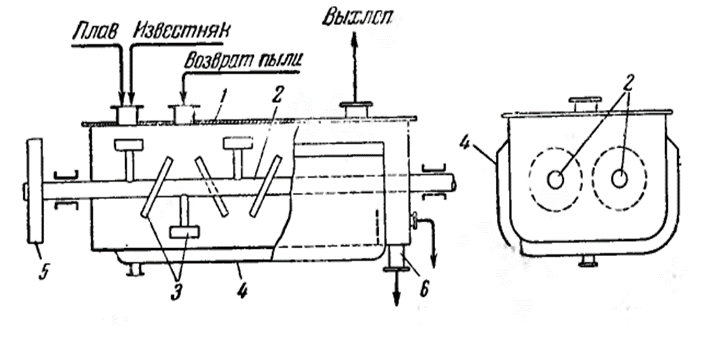
Рис. 1.3 Змішувальний шнек
• Змішувальний шнек складається (рис. 1.3)
• суцільного корпусу з кришкою -1
• двох валів, які обертаються зі швидкістю 40об/хв -2
• Змішувальних лопаток -3
• Піддону -4
• Рухомого валу – 5
• Трубопроводу - 6
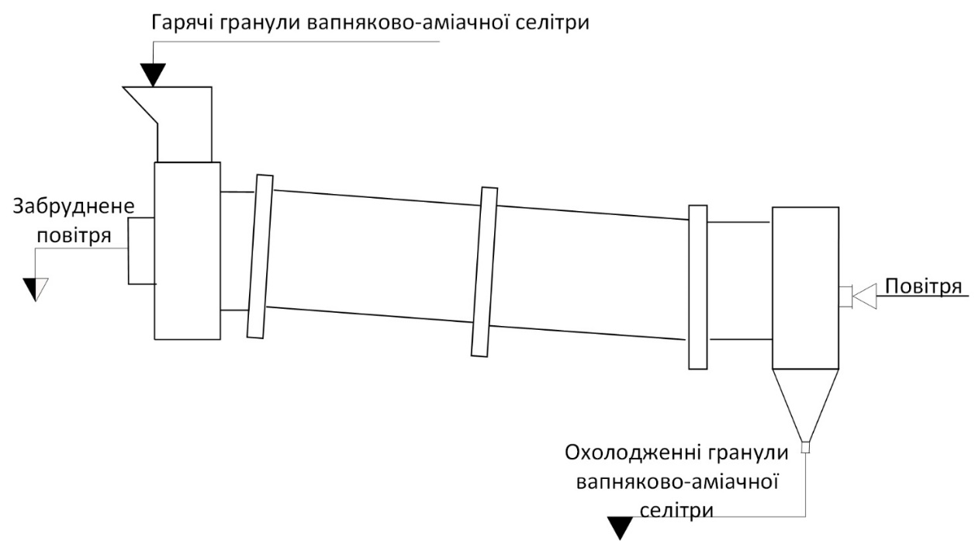
Рис1.4 барабан для охолодження

Барабан для охолодження має такі параметри
1-Довжина корпусу 12м
2-Діаметр корпусу 1,6м
Для охолодження гранул вапняково-аміачної селітри такий апарат, як в ба-рабан для охолодження. Він працює таким чином, що в його корпусі відпу-вається зустріч двох протитічних потоків, а саме:
1-потік гарячих, тобто гранул не оптимальної для фасування темпера-тури гранул вапняково-аміачної селітри;
2-потік повітря, яке було заздалегідь охолоджене.
Завдяки тому, що повітря надходить до апарату вже заздалегідь доста-тньо охолодженим, процес приведення надто гарячих гранул до стану, який вже буде задовольняти нормам виробничого процесу значно прискорюється. Також такай метод є більш економічно рентабельним, аніж охолоджувати се-літру повітрям температури оточуючого середовища, через те, що при тако-му підході буде гостра необхідність у значному збільшені кількості повітря для охолодження, що обов’язково призведе до значних збільшень енергозат-рати, а це негативно вплине на весь фінансовий аспект виробництва.
У корпусі барабану вмонтовані спеціальні технологічні полички на яких потік надто гарячих гранул вапняково-аміачної селітри затримується. Це зроблено саме для того або можна було збільшити ефективність охоло-дження гранульованого гарячого матеріалу. Так як, якщо допустити великий потік гарячого матеріалу, то доведеться зіштовхнутися із проблемою нерів-номірного охолодження великого потоку через те, що гранули будуть розби-ті на внутрішню і зовнішню частини потоку, при цьому внутрішня частина залишиться надто гарячою. Для того аби додатково відбулося поліпшення процесу охолодження, корпус барабану обертається, обертання відбувається завдяки під’єднаному до самого барабану мотору. Це дає змогу додатково перемішувати гранули які потрапляють в сам барабан, а також на технологі-чні полички, що в свою чергу безумовно допомагає нівелювати різницю тем-ператур гранулами, що знаходяться у внутрішньому та зовнішньому шарі потоку матеріалу.
Варто додати, що барабан для охолодження, не зважаючи на свою ос-новну роль, має і другу властивість. Завдяки тому, що в ході процесу охоло-дження потоку вапняково-аміачної селітри відбувається обдув гранул повіт-рям, додатково проходить також і процес просушки гранульованого матері-алу. Вдале конструктивне рішення, таке як, розташування в корпусі бараба-ну спеціальних технологічних насадок , або ж просто технологічних поличок, дозволяє не тільки збільшити швидкість процесу без втрати якості, але й дає змогу разом з повітряним потоком видаляти, безумовно зайву, вологу з гра-нул вапняково-аміачної селітри. Що дає дуже позитивний вплив на зберіган-ня, фасування і звісно ж опудрення цих гранул в подальшому.
Також барабан для охолодження може бути використаним і на інших видах виробництв, та й взагалі його можна використовувати для охолодження практично будь-яких потоків гранульованих речовин.
Необхідно додати, що через те, що під час транспортування а також дроблення гранул перед охолоджуючим барабаном, серед них утворюється велике скупчення пилу, який разом з охолоджуючим повітрям видувається назовні. Оскільки екологічне виробництво та конкуренція на ринку вимушує дотримуватись принципів ресурсозбереження та екологічних норм, потік повітря в якому є запилення проходить процес фільтрації у ряді апаратів , а саме в циклоні та абсорбері, після чого отриманий пил збирається і використовується повторно.
Основні вихідні параметри апарату
1- Вихідна температура гранул вапняково-аміачної селітри….25-35 ºC
2-Вихідна вологість гранул вапняково-аміачної селітри………….2-3%
  - Постановка задачі автоматизації виробництва вапняково-аміачної селітри
Метою даного дипломного проекту є створення системи автоматизації процесу виробництва вапняково-аміачної селітри, а також окремо створити систему автоматизації і модель нечіткої логіки для обраного апарату.
Потреба у введенні автоматизації виробництва була зумовлена такими факторами:
- Зниження негативного впливу працівників на процес;
- отримання вихідного продукту, що безумовно буде відповідати відомим регламентам і нормам;
- оптимізація процесу виробництва задля зменшення втрати ресурсів зі збереженням, або ж навіть збільшенням кількості готової продукції;
- зниження негативного впливу на навколишнє середовище.
У дослідженні необхідно:
- розробити спрощену модель процесу, що зможе оцінювати температуру в контрольних точках з невеликою похибкою задля пришвидшення розрахунків
- Провести синтез системи нечіткої логіки.
- Впровадити SCADA систему

СИСТЕМА АВТОМАТИЗАЦІЇ ПРОЦЕСУ ВИРОБНИЦТВА ВАПНЯКОВО-АМІАЧНОЇ СЕЛІТРИ

2.1Аналіз параметрів виробництва
Схема процесу автоматизації виробництва такої речовини як вапняково-аміачна селітра представлена на схема, додаток 1.Для наглядності масштабований варіант цієї схеми автоматизації виробництва вапняково-аміачної селітри представлено нижче, рис 2.1.
Рис. 2.1 Функціональна схема автоматизації виробництва вапняково-аміачної селітри.
Для того аби, процес виробництва вапняково-аміачної селітри проходив коректно необхідно виконати такі задачі:
- Автоматизації процесу виготовлення;
- Повне забезпечення безперервного контролю та реєстрації всіх можливих параметрів виробництва;
- Наявності таких контурів, які можуть взяти на себе відповідальність за аварійний захист, а також технологічне блокування.
- Обов’язково, звести до мінімуму імовірність аварійної ситуації на виробництві.
Саме завдяки обраним пристроям автоматизованого контролю досягається максимальна ефективність з максимально підвищеною ефективністю виробництва і це може забезпечити конкурентоздатність.
Провівши аналіз особливостей досліджуваного виробництва вапняково-аміачна селітри, було визначено для яких саме параметрів, варто впровадити автоматизоване контролювання, а саме:
- Витрату вапнякової муки
- Рівень заповнення сховища для вапнякової муки 1;
- Рівень заповнення бункеру для вапнякової муки 2;
- Витрата 95%го розчину аміачної селітри, у змішувальному шнеці 6;
- Витрата молотого вапна, у змішувальному шнеці 6;
- Вміст помолотого вапна у плаві вапняково-аміачної селітри у змішувальному шнеці номер 6;
- Тиск нагрітої пари у змішувальному шнеці 6;
- Рівень заповнення матеріалом вібраційного сита 13;
- Витрата просіяних гранул вапняково-аміачної селітри після того, як вони пройшли вібраційне сито 13;
- Рівень заповнення дробарки номер 15;
- Температура гранул вапняково-аміачної селітри на вході в барабан для охолодження;
- Температура гранул вапняково-аміачної селітри на виході з барабану
для охолодження;
- Витрата повітря для охолодження гранул вапняково-аміачної селітри в барабані для охолодження;
- Витрата води для скрубера;
- Витрата азотної кислоти у скрубері;
- Концентрація пилу в очищеному повітрі після скрубера;
- Витрата відпрацьованого фільтрату зі скруберу;
- Витрата опудрених гранул вапняково-аміачної селітри на виході з барабану ля опудрення і транспортуються на упаковку.
І додатково технологічну сигналізацію таких параметрів:
- Тиск пари у змішувальному шнеці;
- Температура на вході у барабан для охолодження;
- Концентрація пилу на виході з скрубера.

2.2 Розробка схеми автоматизації
Будь-яка схема автоматизації довільного технологічного процесу являє собою набір різноманітних контурів контролю, а також регулювання параметрів процесів, що протікають в ході виробництва продукції. За для проектування повної схеми автоматизації необхідно використовувати типові функціональні схеми з контролю, сигналізації, регулювання, а також дистанційного керування. Такі схеми затверджено відповідними державними стандартами. Опис наявних контурів автоматичного контролю, а також регулювання процесів зображених на рис.2.1.
Основуючись на проведений аналіз виробничого процесу було обрано контури контролю, які необхідно запровадити для даного виробництва. Опис цих контурів контролю виробництва вапняково-аміачної селітри наведено нижче.
Контур номер 1
Даний контур буде використовуватись для контролю за витратою сипучої речовини, а саме молотого вапна у трубопроводі 28,яке в подальшому надходитиме до технологічного сховища, яке використовується для зберігання та подачі вапнякового борошна. В нього входять такі прилади як: поз. (1-1) сенсорний датчик витратоміра для сипких речовин Dens Flow-S, поз. (1-2) модуль обробки витратоміра для вимірювання сипких речовин DME1 100, поз. (1-3) блок управління та індикації.
Контур номер 2
Даний контур буде використовуватись для контролю заповнення сховища яке використано для вапнякової муки. В нього входять такі прилади як: поз. (2-1) вимірювальний блок щупового рівнеміра періодичної дії УРМ-10А-1, поз. (2-2) блок управління та індикації щупового рівнеміра УРМ-10А-2, поз(2-3) регулюючий клапан.
Контур номер 3
Даний контур буде використовуватись для контролю заповнення сховища вапнякової муки. В нього входять такі прилади як: поз. (3-1) вимірювальний блок щупового рівнеміра періодичної дії УРМ-10А-1, поз. (3-2) блок управління та індикації щупового рівнеміра УРМ-10А-2, поз.(2-3) регулюючий клапан.
Контур номер 4
Даний контур буде використовуватись для контролю за витратою 95% плаву аміачної селітри, який надходитиме до такого апарату як, змішувальний шнек. В нього входять такі прилади як: поз. (4-1) діафрагма камерна ДКС 0,6-70, поз. (4-2) вимірювальний тензоперетворювач перепаду тиску з блоком добування квадратного кореня Сапфир-22ДД мод.2450, поз.(4-3) блок управління та індикації діафрагми камерної ДКС 0,6-70.
Контур номер 5
Даний контур буде використовуватись для контролю за витратою помолотої аміачної селітри що надходить до такого апарату як, змішувального шнеку. В нього входять такі прилади як: поз. (5-1) сенсорний датчик витратоміра для сипких речовин Dens Flow-S, поз. (5-2) модуль обробки витратоміра для вимірювання сипких речовин DME1 100, поз. (5-3) блок управління та індикації.
Контур номер 6
Даний контур буде використовуватись для контролю за витратою помолотої аміачної селітри, яка надходитиме такого апарату як, змішувальний шнек. В нього входять такі прилади як: поз. (6-1) сенсорний датчик витратоміра для сипких речовин Dens Flow-S, поз. (6-2) модуль обробки витратоміра для вимірювання сипких речовин DME1 100, поз. (6-3) блок управління та індикації.
Контур номер 7
Даний контур буде використовуватись для контролю за тиском у паровій сорочці, яка знаходиться в змішувальному шнеці.
Контур номер 8
Даний контур буде використовуватись для реєстрації рівня заповнення такого апарату як, вібраційне сито. В нього входять такі прилади як: поз. (8-1) вимірювальний блок щупового рівнеміра періодичної дії УРМ-10А-1, поз. (8-2) блок управління та індикації щупового рівнеміра УРМ-10А-2.
Контур номер 9
Даний контур буде використовуватись для контролю за витратою вже просіяної вапняково-аміачної селітри яка виходить з такого апарату, як вібраційне сита і надходить до барабану для охолодження. В нього входитимуть такі прилади як: поз. (9-1) сенсорний датчик витратоміра для сипких речовин Dens Flow-S, поз. (9-2) модуль обробки витратоміра для вимірювання сипких речовин DME1 100, поз. (9-3) блок управління та індикації.
Контур номер 10
Даний контур буде використовуватись для контролю за витратою відсіяної вапняково-аміачної селітри, що проходить з вібраційного сита до такого апарату як дробарка. В нього входитимуть такі прилади як: поз. (10-1) сенсорний датчик витратоміра для сипких речовин Dens Flow-S, поз. (10-2) модуль обробки витратоміра для вимірювання сипких речовин DME1 100, поз. (10-3) блок управління та індикації.
Контур номер 11
Даний контур буде використовуватись для реєстрації рівня заповнення дробарки. В нього входять такі прилади як: поз. (11-1) вимірювальний блок щупового рівнеміра періодичної дії УРМ-10А-1, поз. (11-2) блок управління та індикації щупового рівнеміра УРМ-10А-2.
Контур номер 12
Використовується для контролю за температурою потоку гранул вапняково-аміачної селітри на вході до такого апарату як барабан для охолодження. В нього входять такі прилади як: (13-1) термоперетворювач типу ТСПУ ДТП(L)-011, поз. (13-2) показувальний і реєструвальний вторинний прилад ДИСК-250, поз. (13-3) мікропроцесорний індикатор ІТМ-11.
Контур номер 13
Даний контур буде використовуватись контролю за температурою потоку гранул вапняково-аміачної селітри на виході з барабану для охолодження. В нього входять такі прилади як: поз. (13-1) термоперетворювач типу ТСПУ ДТП(L)-011, поз. (13-2) показувальний і реєструвальний вторинний прилад ДИСК-250 з керуванням, поз. (13-3) мікропроцесорний контролер, поз. (13-4) регулюючий клапан.
Контур номер 14
Даний контур буде використовуватись для контролю витрати охолодженого повітря, що надходить у барабан для охолодження. В нього входять такі прилади як: поз. (14-1) діафрагма камерна ДКС 0,6-70, поз. (14-2) вимірювальний тензоперетворювач перепаду тиску з блоком добування квадратного кореня Сапфир-22ДД мод.2450, поз.(14-3) блок управління та індикації діафрагми камерної ДКС 0,6-70.
Контур номер 15
Даний контур буде використовуватись для контролю витрати запиленого повітря, що виходить після циклону у скрубер. В нього входять такі прилади як: поз. (15-1) діафрагма камерна ДКС 0,6-70, поз. (15-2) вимірювальний тензоперетворювач перепаду тиску з блоком добування квадратного кореня Сапфир-22ДД мод.2450, поз.(15-3) блок управління та індикації діафрагми камерної ДКС 0,6-70.
Контур номер 16
Даний контур буде використовуватись для контролю витрати азотної кислоти, яка надходить до скруберу задля усунення частин CaCO3. В нього входять такі прилади як: поз. (16-1) діафрагма камерна ДКС 0,6-70, поз. (16-2) вимірювальний тензоперетворювач перепаду тиску з блоком добування квадратного кореня Сапфир-22ДД мод.2450, поз.(16-3) блок управління та індикації діафрагми камерної ДКС 0,6-70.
Контур номер 17
Даний контур буде використовуватись для контролю витрати води, що надходить у скрубер. В нього входять такі прилади як: поз. (17-1) діафрагма камерна ДКС 0,6-70, поз. (17-2) вимірювальний тензоперетворювач перепаду тиску з блоком добування квадратного кореня Сапфир-22ДД мод.2450, поз.(17-3) блок управління та індикації діафрагми камерної ДКС 0,6-70.
Контур номер 18
Використовується для контролю за запиленістю повітря, що виходить із скрубера
Контур номер 19
Даний контур буде використовуватись для контролю концентрації розчину, що виходить із скрубера
Контур номер 20
Даний контур буде використовуватись для контролю витрати розчину, що виходить із скрубера. В нього входять такі прилади як: поз. (17-1) діафрагма камерна ДКС 0,6-70, поз. (17-2) вимірювальний тензоперетворювач перепаду тиску з блоком добування квадратного кореня Сапфир-22ДД мод.2450, поз.(17-3) блок управління та індикації діафрагми камерної ДКС 0,6-70.
Контур номер 21
Даний контур буде використовуватись для контролю за витратою вже готової продукції, яка відправлятиметься на упаковку. В нього входять такі прилади як: поз. (21-1) сенсорний датчик витратоміра для сипких речовин Dens Flow-S, поз. (21-2) модуль обробки витратоміра для вимірювання сипких речовин DME1 100, поз. (21-3) блок управління та індикації.
Контур номер 22
Даний контур буде використовуватись для забезпечення дистанційного контролю електромотора М1. В нього будуть входи декілька приладів, а саме: магнітний пускач МП1, кнопка для вмикання SA1, кнопковий пост керування SB1, SB2, та дві сигнальні лампочки (HL,HL).
Контур номер 23
Даний контур буде використовуватись для забезпечення дистанційного контролю електромотора М2. В нього будуть входи декілька приладів, а саме:: магнітний пускач МП2, кнопка для вмикання SA2, кнопковий пост керування SB3, SB4, та дві сигнальні лампочки (HL,HL).
Контур номер 24
Даний контур буде використовуватись для забезпечення дистанційного контролю електромотора М3. В нього будуть входи декілька приладів, а саме: магнітний пускач МП3, кнопка для вмикання SA3, кнопковий пост керування SB5, SB6 та дві сигнальні лампочки (HL,HL).
Контур номер 25
Даний контур буде використовуватись для забезпечення дистанційного контролю електромотора М4. В нього будуть входи декілька приладів, а саме: магнітний пускач МП4, кнопка для вмикання SA4, кнопковий пост керування SB7, SB8, та дві сигнальні лампочки (HL,HL).
Контур номер 26
Даний контур буде використовуватись для забезпечення дистанційного контролю електромотора М5. В нього будуть входи декілька приладів, а саме: магнітний пускач МП5, кнопка для вмикання SA1, кнопковий пост керування SB9, SB10, та дві сигнальні лампочки (HL,HL).
Контур номер 27
Даний контур буде використовуватись для забезпечення дистанційного контролю електромотора М6. В нього будуть входи декілька приладів, а саме: магнітний пускач МП6, кнопка для вмикання SA6, кнопковий пост керування SB11, SB12, та дві сигнальні лампочки (HL,HL).
Контур номер 28
Даний контур буде використовуватись для забезпечення дистанційного контролю електромотора М7. В нього будуть входи декілька приладів, а саме: магнітний пускач МП7, кнопка для вмикання SA7, кнопковий пост керування SB13, SB14, та дві сигнальні лампочки (HL,HL).
Контур номер 29
Даний контур буде використовуватись для забезпечення дистанційного контролю електромотора М8. В нього будуть входи декілька приладів, а саме: магнітний пускач МП8, кнопка для вмикання SA8, кнопковий пост керування SB15, SB16, та дві сигнальні лампочки (HL,HL).
Контур номер 30
Даний контур буде використовуватись для забезпечення дистанційного контролю електромотора М9. В нього будуть входи декілька приладів, а саме: магнітний пускач МП9, кнопка для вмикання SA9, кнопковий пост керування SB17, SB18, та дві сигнальні лампочки (HL,HL).
Контур номер 31
Даний контур буде використовуватись для забезпечення дистанційного контролю електромотора М10. В нього будуть входи декілька приладів, а саме: магнітний пускач МП10, кнопка для вмикання SA10, кнопковий пост керування SB19, SB20, та дві сигнальні лампочки (HL,HL).
Контур номер 32
Даний контур буде використовуватись для забезпечення дистанційного контролю електромотора М11. В нього будуть входи декілька приладів, а саме: магнітний пускач МП11, кнопка для вмикання SA11, кнопковий пост керування SB21, SB22, та дві сигнальні лампочки (HL,HL).
Контур номер 33
Даний контур буде використовуватись для забезпечення дистанційного контролю електромотора М12. В нього будуть входи декілька приладів, а саме: магнітний пускач МП12, кнопка для вмикання SA12, кнопковий пост керування SB23, SB24, та дві сигнальні лампочки (HL,HL).

3. ПОБУДОВА СХЕМИ ВИРОБНИЦТВА ЗА ДОПОМОГОЮ SCADA СИСТЕМИ TRACE MODE
TRACE MODE це спеціалізоване програмне забезпечення класу SCADA, яке було розроблено компанією AdAstra.
Варто пояснити, що ж таке SCADA ці системи. Розшифровується ця абревіатура, як «Supervisory Control And Data Acquisition», або ж диспетчерське управління і збір даних. Такий програмний пакет має певне призначення, а саме з його допомогою виконується розробка або ж забезпечення функціонування у реальному часі різноманітних систем обробки, збору, відображення чи навіть архівування інформації, що стосується того об’єкту для якого і призначене керування. Така система може бути частиною автоматизованої системи керування, що і необхідно для обраного виробничого процесу, систем будь-якого екологічного моніторингу, автоматизації будівлі, тощо. Такі системи використовують у різноманітних галузях яким притаманне забезпечення операторського контролю за відповідним технологічним процесом. Ці системи встановлюються на комп’ютери, а для зв’язку із відповідним обком використовують відповідні драйвера, або ж OPC сервери, про які детальніше буде надано інформацію в наступному розділі.
Також SCADA системи можуть бути укомплектовані додатковим ПО для того аби можна було програмувати промислові контролери. Тоді таку систему можна назвати інтегрованою.
За допомогою TRACE MODE було побудовано схематичну схему досліджуваного виробництва. Для початку за допомогою фігур із вкладки на панелі інструментів «об’ємні фігури» (рис 3-1) було створено схематично функціональну схему виробництва вапняково-аміачної селітри.
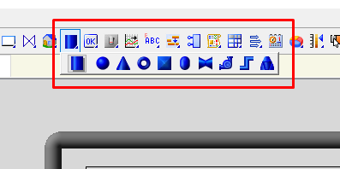
Рис. 3.1 Вкладка об’ємні фігури
Після чого до кожного з апаратів було підключено відповідні датчики, що показують ті чи ті параметри які необхідно відслідковувати, (рис 3.2).
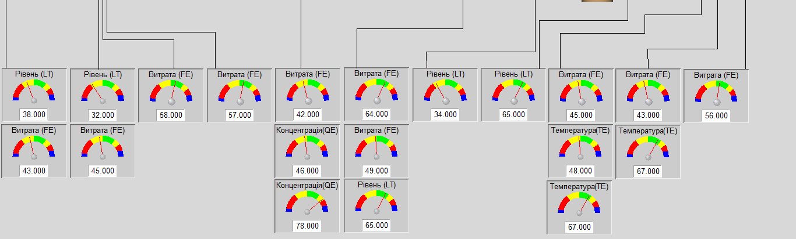
Рис. 3.2 Показуючі пристрої
Ці датчики було обрано із відділу на панелі інструментів під назвою «Прилади», а конкретніше «стрілочні прилади», рис 3.3.
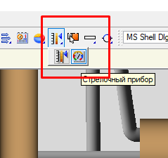
Рис. 3.3 Панель стрілочні прилади
Після того як цей шаблон було створено для кожного з апаратів було введено певні змінні, що і будуть імітувати реальний об’єкт.
При використанні цього ПО, варто розуміти, як відбувається присвоювання змінних. Для цього спершу необхідно створити певні змінну і сигнал, після чого поєднати, або ж прив’язати їх один до одного, це робиться за допомогою вікна «Прив’язка». Далі вже можна прив’язати таку змінну до вимірюючуго пристрою, що і було зроблено. Також можна привязати змінну і до динамічної заливки фігури, яку в свою чергу можна налаштувати у вікні параметрів, рис 3-4. Це вікно дає змогу налаштувати безліч різноманітних параметрів для обраної фігури.
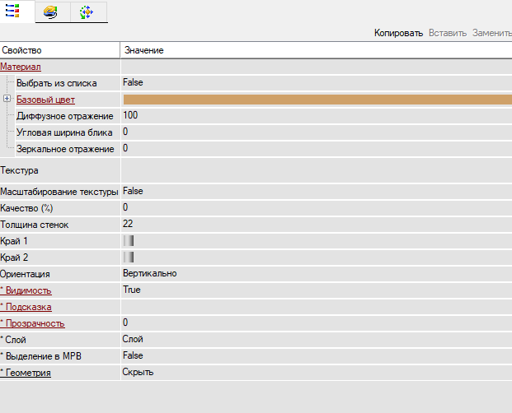
Рис. 3.4 Параметри фігури
Для того аби попасти у це вікно необхідно просто викликати його, подвійним щигликом миші по тому чи тому об’єкту, для якого і необхідно виконати певні зміни.
Розглянемо кілька функцій цього вікна:
«Толщина стенок»- цей параметр як видно з назви дає можливість більш наглядно продемонструвати апарат, де при збільшені цього параметру відповідно і збільшується товщина стінок
«Текстура»- за допомогою цього параметру, є можливість обрати яку небудь текстуру для апарату, аби він вирізнявся.
«Геометрия»- відкривши це вікно матимемо можливість значно тонше налаштовувати розміри і форму апарату.
Вкладка «Події», рис 3.5, дає можливість додати певні події при виконанні заздалегідь заданих умов, таких як наведення курсору миші на об’єкт, клік мишкою по ньому, тощо.

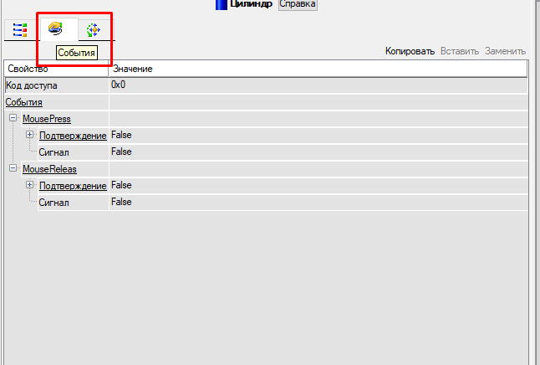
Рис. 3.5 Вкладка події
В результаті виконаної роботи було побудовано схему виробництва виготовлення вапняково аміачної селітри, яку представлено нижче, рис 3-6.

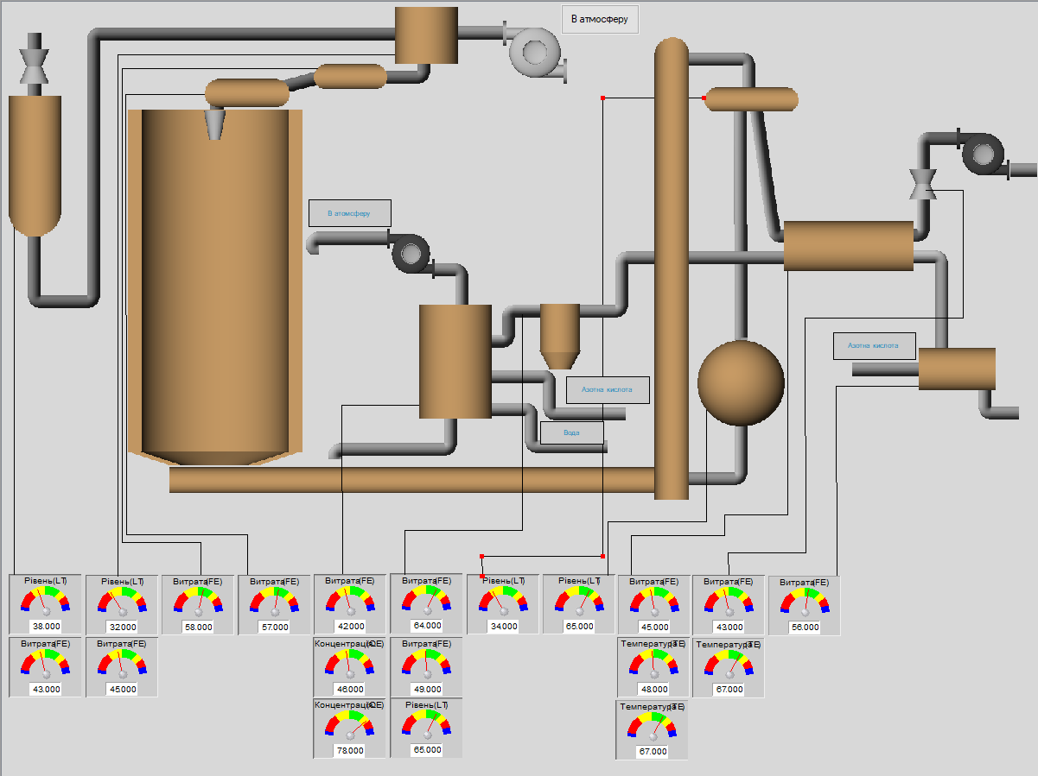
Рис. 3.6 Схема виробництва виконана в середовищі TRACE MODE
В цілому важливо відмітити корисність такого ПО, як TRACE MODE, оскільки такий додаток є достатньо інтуїтивно зрозумілим і має увесь необхідний функціонал для створення повноцінної робочої схеми виробництва. Також важливо не забувати про наявність локалізації у даному продуктові. Завдяки сукупності цих факторів це ПО і є досить популярним на ринку, особливо країн, що знаходяться на пострадянському просторі.

4. ПОЄДНАННЯ МОДЕЛІ ВИРОБНИЦТВА З OPC СЕРВЕРОМ.

4.1 Створення математичної моделі апарату
Так як, немає можливості використовувати для розрахунків реальний апарат, постає необхідність створення його математичної моделі.
Барабан для охолодження – це важливий теплообмінний апарат, в якому проходить охолодження гарячих гранул вапняково-аміачної селітри, рис. 4.1.
Рис. 4.1 барабан для охолодження
Основні позначення:
Ѳsvh – температура селітри на вході;
Ѳpvh – температура повітря на вході;
Ѳsvih – температура селітри на виході;
Ѳpvih – температура повітря на виході;
Cр – теплоємкість повітря;
Cs – теплоємкість селітри;
Gs – витрата селітри;
Gp – витрата повітря.
1. Об’єкт із зосередженими параметрами.
2. Теплоємність обох речовин не змінюється від температури цих речовин.
3. Немає врахування втрат вапняково-аміачної селітри в наслідок винесення частини її у вигляді пилу.
4. Відсутній теплообмін із зовнішнім середовищем.
5. Вважаємо потік гранул статичним
Розглянемо досліджуванні канали
1. Вихід- Ѳpvh – температура повітря на вході;
2.Вхід- Gp – витрата повітря.
В результаті було отримано систему рівнянь, яку наведено далі, саме на її основі в подальшому і буде проведено розрахунок моделі.
$$\left\{\begin{aligned}Ѳsvh*Gs*Cs-Ѳsvih*Gs*Cs-K*\left(Ѳpvih-Ѳsvih\right)=V*Cs*Rs\frac{dѲsvih}{dt} \\ 3.11 \\ Ѳpvh*Gp*Cp-Ѳpvih*Gp*Cp-K*\left(Ѳpvih-Ѳsvih\right)=V*Cs*Rs\frac{dѲpvih}{dt} ,\end{aligned}\right.$$
Після лінеаризації маємо:
$$Ѳsvh*Gs\left(p\right)*Cs-Ѳsvih\left(p\right)*GsN*Cs-ѲsvihN*Gs\left(p\right)*Cs-K*\left(\begin{aligned}\frac{K*Ѳsvih\left(p\right)-K*Ѳpvih\left(p\right)-Cs*Ѳpvh*Gр\left(p\right)}{V*Cs*Rs*p}+ \\ +\frac{ѲрvihN*Gр\left(p\right)*Cр-Ѳрvih\left(p\right)*Gр*Cp}{V*Cs*Rs*p}-Ѳsvih\left(p\right)\end{aligned}\right)=V*Cs*Rs*p*Ѳsvih\left(p\right)$$
Після проведення розрахунків матимемо наступну передавальну функцію:
$$W\left(p\right)=\frac{0.0012*p-0.085}{15.6*p^{2}+118.8p+1}$$
Побудуємо перехідну характеристику
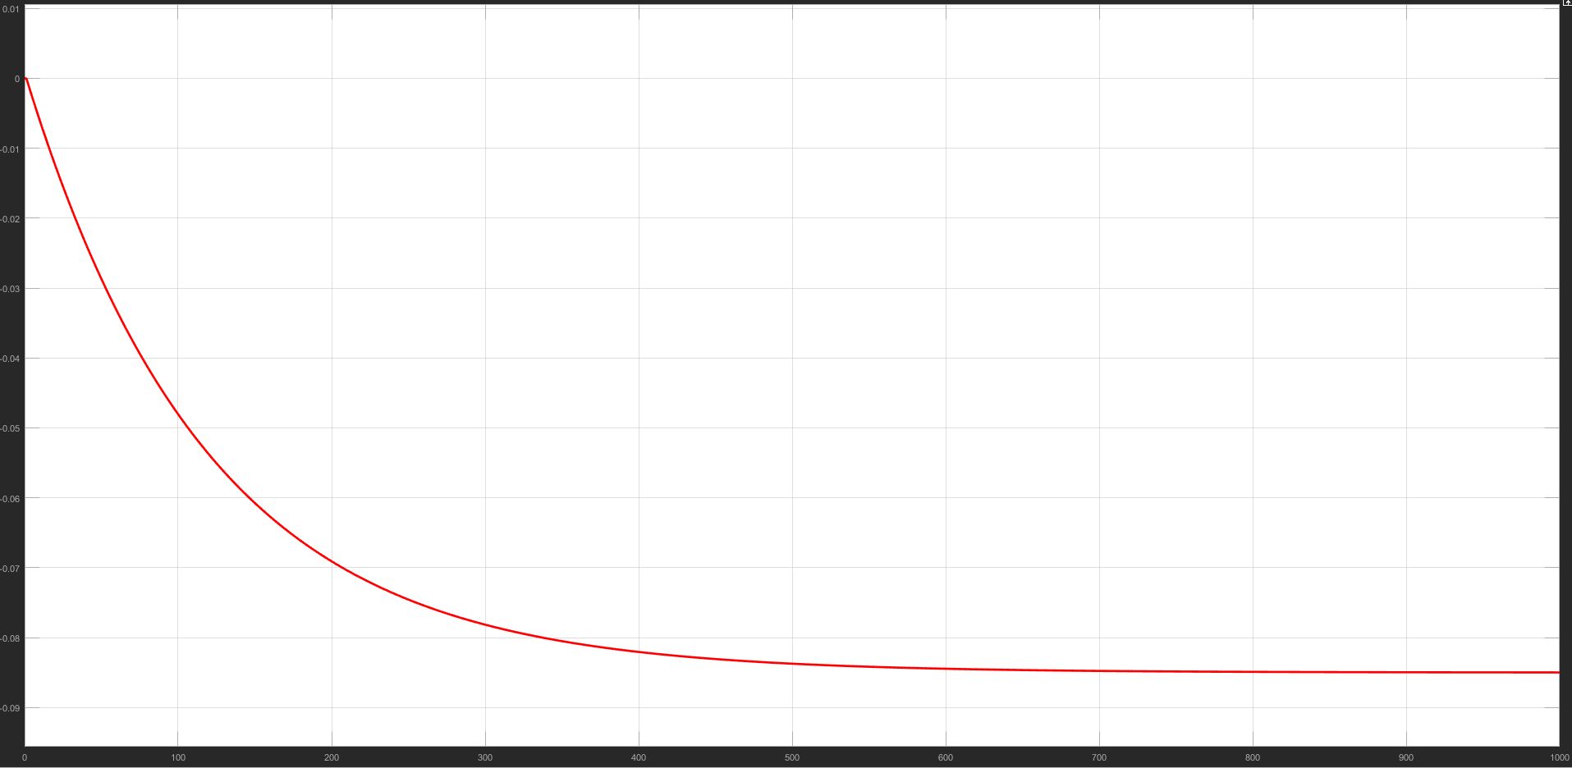
Рис 4.2 Перехідна характеристика

4.2 Підготовка з’єднання
Як зазначалось в попередньому розділі для об’єднання TRACE MODE із виробництвом можливо використати OPC сервер.
Власне сам сервер розшифровується як,«Open Platform Communications». Такі програмні технології, що представляють собою суцільний інтерфейс і використовуються для керування об’єктами автоматизації, а також для і для керування технологічними процесами.
За створення і підтримку специфікацій OPC відповідальна міжнародна компанія, що не є комерційною, OPC Foundation. Саме вони в 1994 році і створили перший такий сервер.
OPC сервери мають певний набор специфікацій стандартів, кожен з яких описує певний набір функцій з відповідним призначенням. Розглянемо кілька з них.
OPC DA (Data Access) – основний стандарт, який і є найбільш важливим. Цей стандарт описує набор функцій обміну даних в реальному часі з об’єктами.
OPC AE (Alarms & Events) – цей стандарт описує функції повідомлень про різні події, такі як: аварійні ситуації, дії оператора, інформаційні повідомлення, тощо.
OPC HDA (Historical Data Access) – цей стандарт відповідає за доступ до збережених даних.
OPC Security – стандарт, що відповідає за безпеку ПО, а саме за, доступ клієнтів до даних системи через сервер.
Так як доступу до реального обєкту на разі немає, його роль виконуватиме побудована система в програмному середовищі Matlab Simulink.
Для цього було створено модель барабану для охолодженя, і виконане її підключення до серверу, рис 4.3.
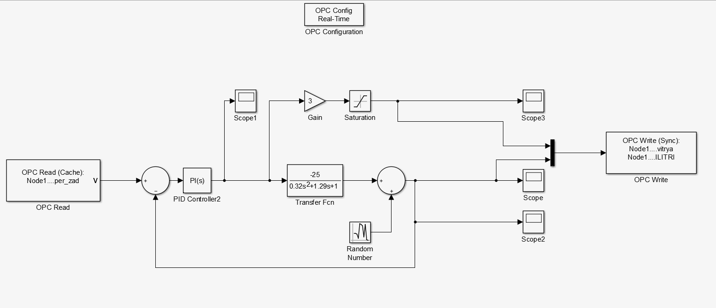
Рис 4.3 Моделювання керування апаратом
Було обрано та налаштовано PI регулятор для відповідної системи. За для підключення до серверу для початку необхідно створити відповідні змінні у середовищі TRACE MODE. Та на самому сервері і об’єднати їх. Для створення OPC серверу використано такий додаток як «Master OPC», рис 4.2.
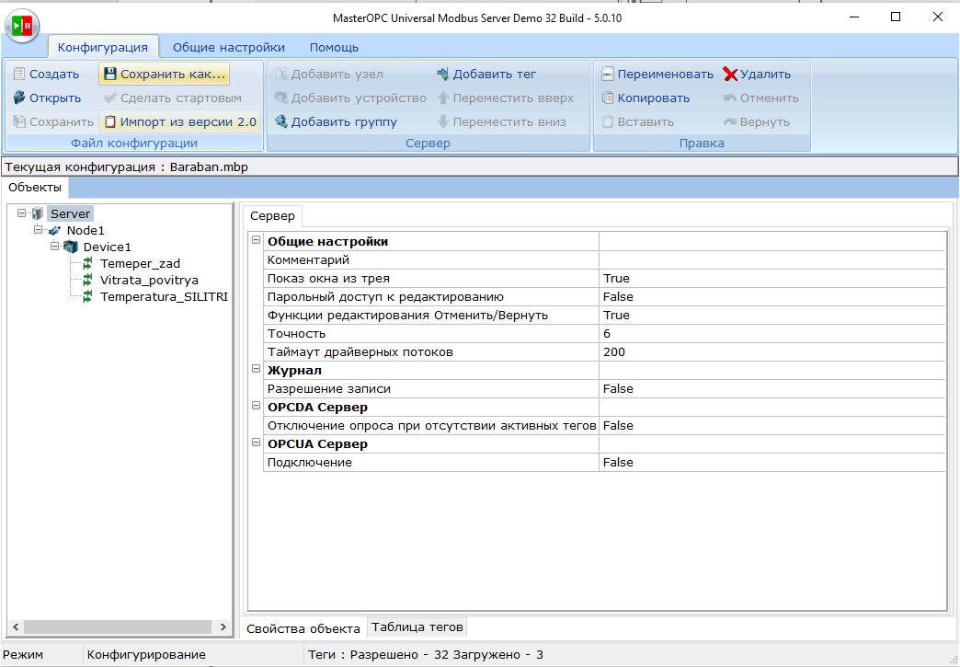
Рис. 4.4 Вкладка Master OPC
Провівши ці дії в додатку TRACE MODE було створено схематичну модель барабану для охолодження, рис 4.5.
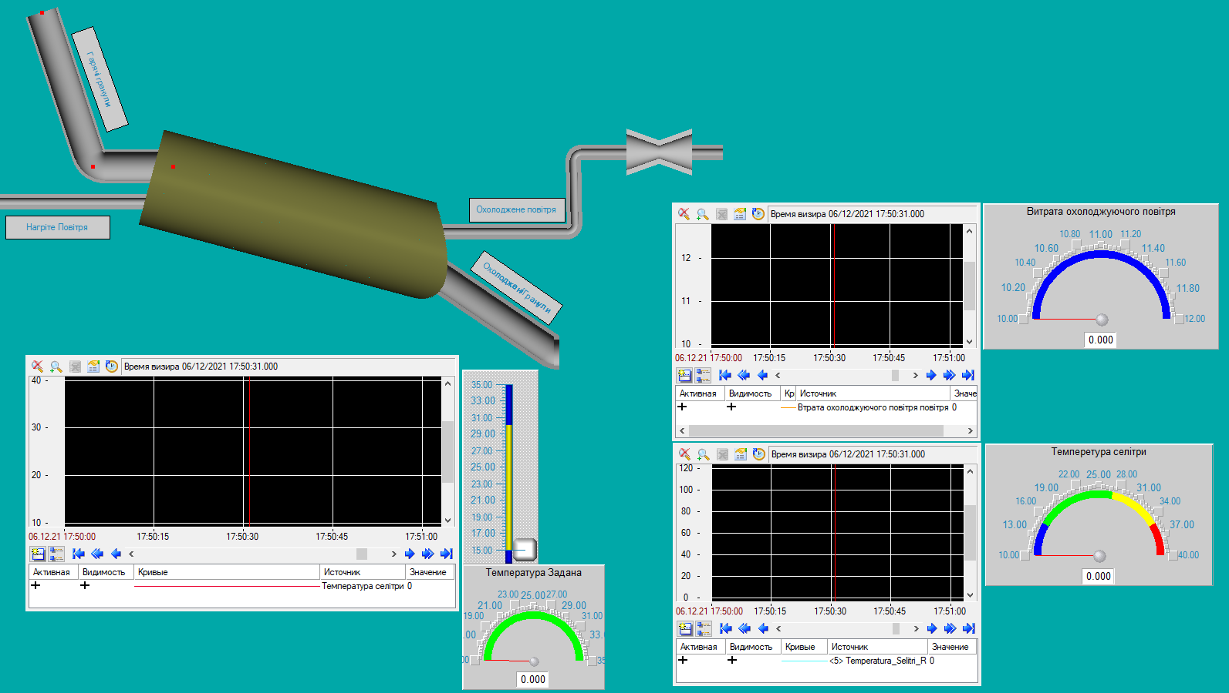
Рис. 4.5 схематичну модель барабану для охолодження
На цій схемі було створено саму модель апарату, а також певні показуючі прилади, а саме:
Блок ручного управління для задання температури до якої необхідно охолодити гранули.
Показуючий прилад, який дублює інформацію про задану температуру.
Графік який дублює інформацію, що до заданої температури.
Показуючий прилад, який демонструє інформацію, щодо витрати охолоджуючого повітря.
Графік який дублює інформацію щодо витрати охолоджуючого повітря.
Показуючий прилад що надає інформацію щодо температури гранул на виході за барабану для охолодження.
Графік який дублює інформацію, щодо температури охолоджених гранул.
Дублюючі графіки надають змогу побачити в динаміці зміну певних параметрів.
Після чого необхідно поєднати усі три частини. Важливо розуміти яким чином відбувається процес передачі інформації .Спершу, данні з блоку ручного керування відправляються до серверу, рис 4.6.
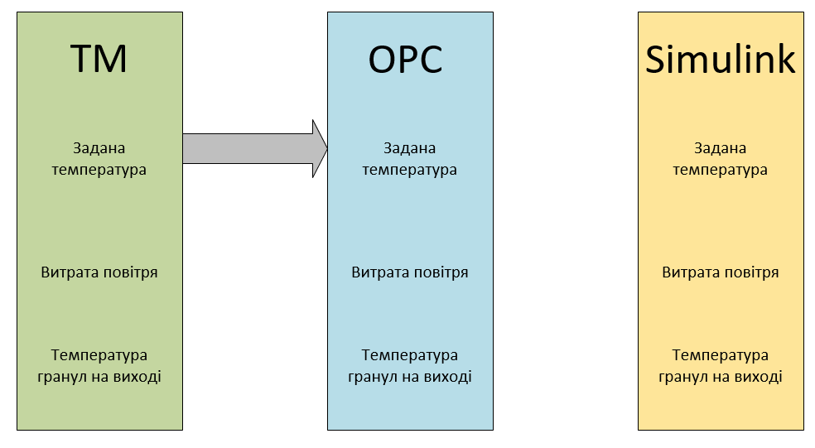
Рис. 4.6 Процес передачі даних
Після чого данні надходять до системи Simulink, Рис. 4.7
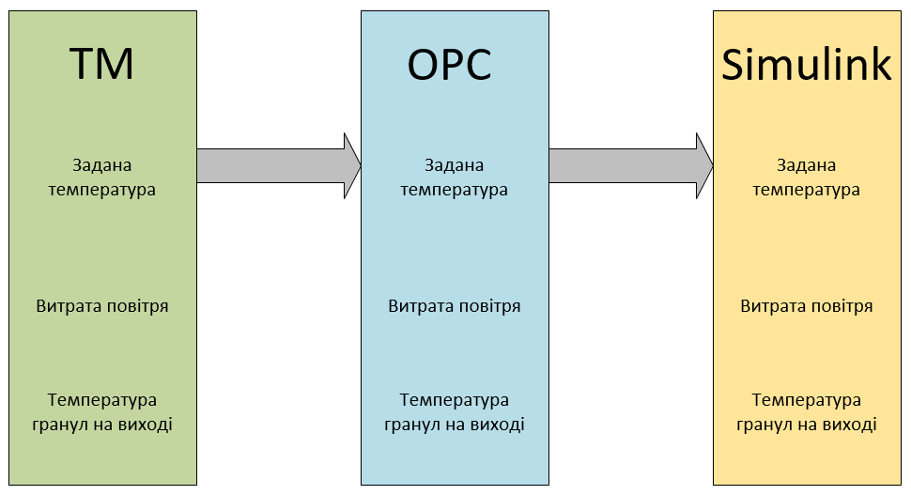
Рис 4.7 Процес передачі даних
Коли інформація про бажану температуру надходить у систему Simulink, відбувається корегування витрати повітря, тобто іде прямий вплив із серверу на модель системи, рисунок 4.8. 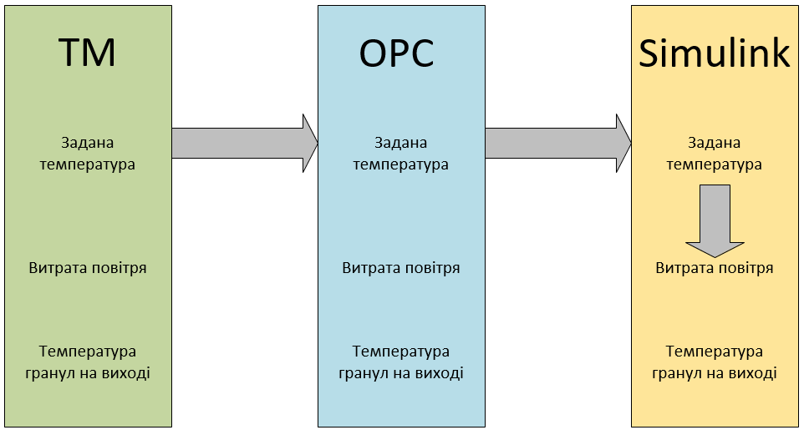
Рис 4.8 Процес передачі даних
Через зміну витрати повітря, відбувається і зміна температури гранул на виході з барабану для охолодження, що відображається на екранах, рис 4.9.
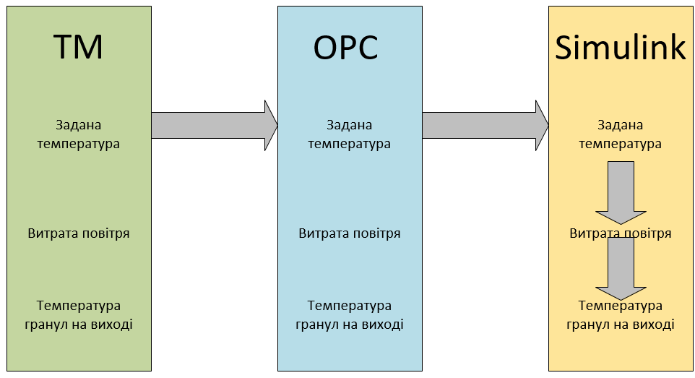
Рис 4.9 Процес передачі даних
Отримавши результат данні потрапляють на сервер рисунок 4.10
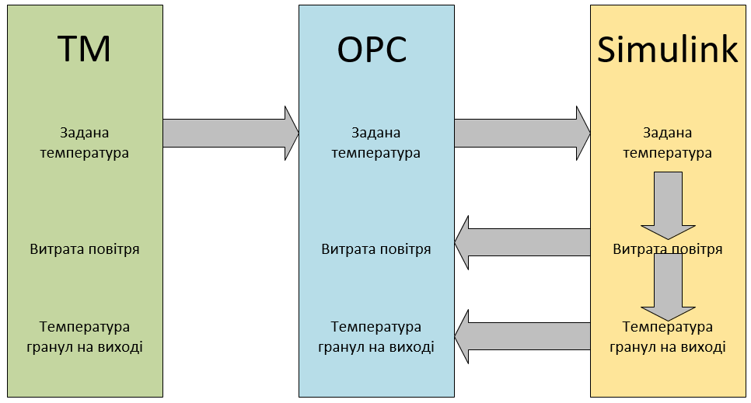
Рис. 4.10 Процес передачі даних
Сервер приймає ці дані і передає їх до системи TRACE MODE, рис 4.11. 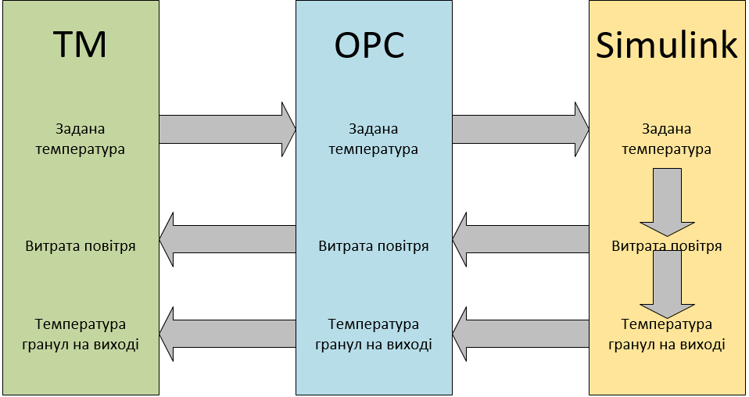
Рис. 4.11 Процес передачі даних
Отож, як видно сервер в даному випадку виступає в ролі інтерфейсу між двома середовищами, що надає великі можливості.
Тепер розглянемо, це поєднання на практиці. Важливо зазначити, що без блоку “OPC coniguration” неможливо підключити систему Simulink до серверу, рис. 4.12.
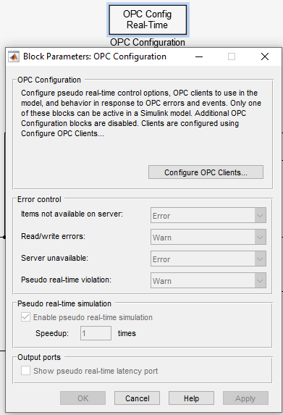
Рис. 4.12 блок OPC coniguration
Самі дані передаються через два блоки, а саме “OPC Write” та “OPC read”, рисунок 4.13. 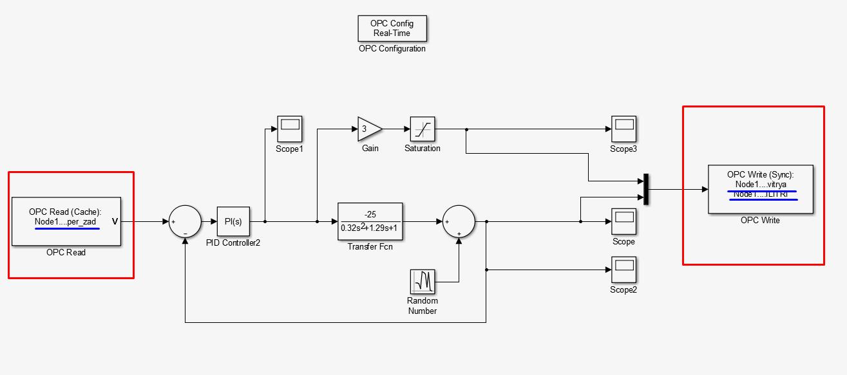
Рис. 4.13 Блоки “OPC Write” та “OPC read”
На рисунку позначено два вищезгаданих блоки, тепер детальніше про кожен з них.
Блок “OPC Write”.
У цьому блоці виконується інтеграція змінної із серверу до середовища, саме цей блок дозволяє використовувати вищезгаданий сигнал завдання температури для того, щоб було можливо використовувати його в якості вхідного сигналу у системі. Для того, щоб повідомити систему про те яка змінна із серверу буде інтегруватись, необхідно обрати цю змінну в налаштуваннях блоку, рис 4.14.
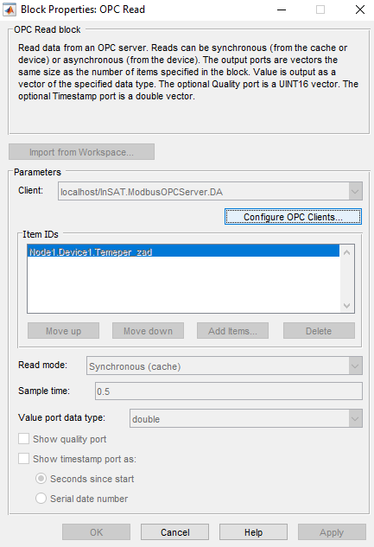
Рис. 4.14 Параметри блоку “OPC Write”.
Блок “OPC read”.
Цей блок, на відміну від попереднього навпаки інтегрує значення із середовища Simulink, до серверу. Для цього необхідно також в налаштуваннях цього блоку вказати ці змінні. Для розробленої системи, цими змінними є, витрата охолоджуючого повітря, а також фактична температура гранул на виході з барабану, що і відповідає нашим вимогам до продукції, рис 4-15.
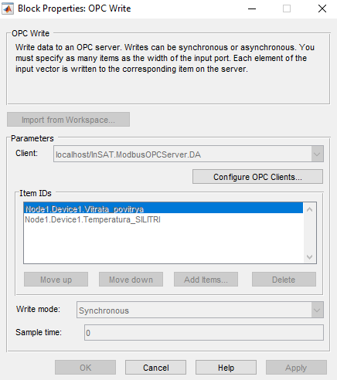
Рис. 4.15 Параметри блоку “OPC Read”.
Для того аби забезпечити реалістичний потік нагрітих гранул, було додано блок рандомізації з даними які знаходяться в певному діапазоні навколо «ідеального» варіанту, рис 4.16.
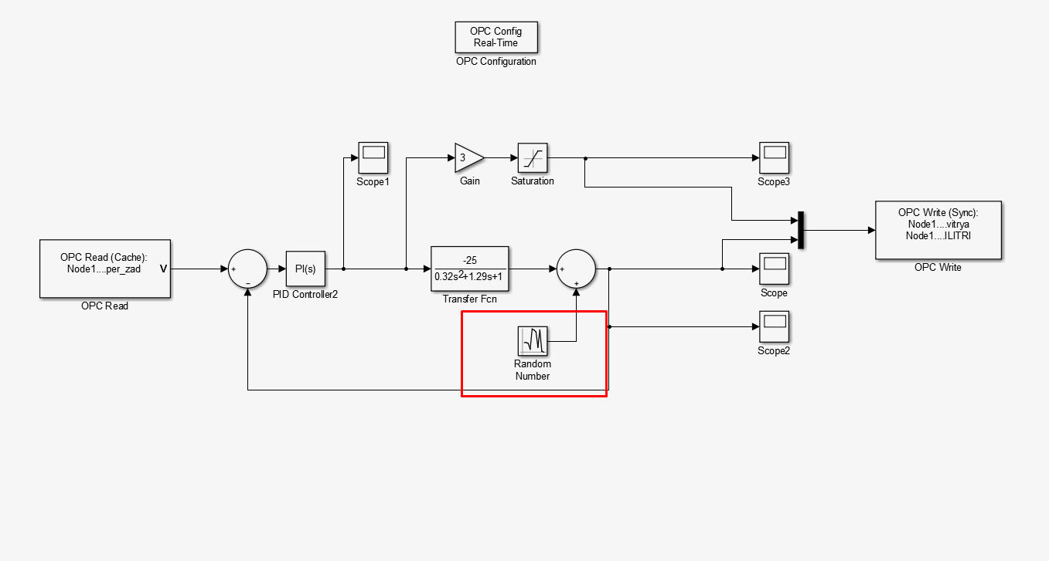
Рис. 4.16 Блок, що забезпечує збурення

4.3 Приклад фактичної реалізації
Після усіх налаштувань необхідно запустити OPC сервер, рисунок 4.17.
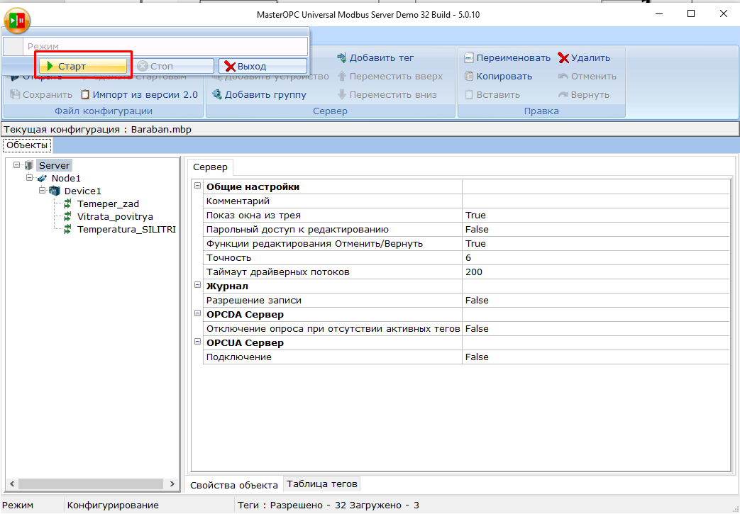
Рис. 4.17 OPC сервер
Після чого необхідно запустити систему в TRACE MODE, рис 4.18.
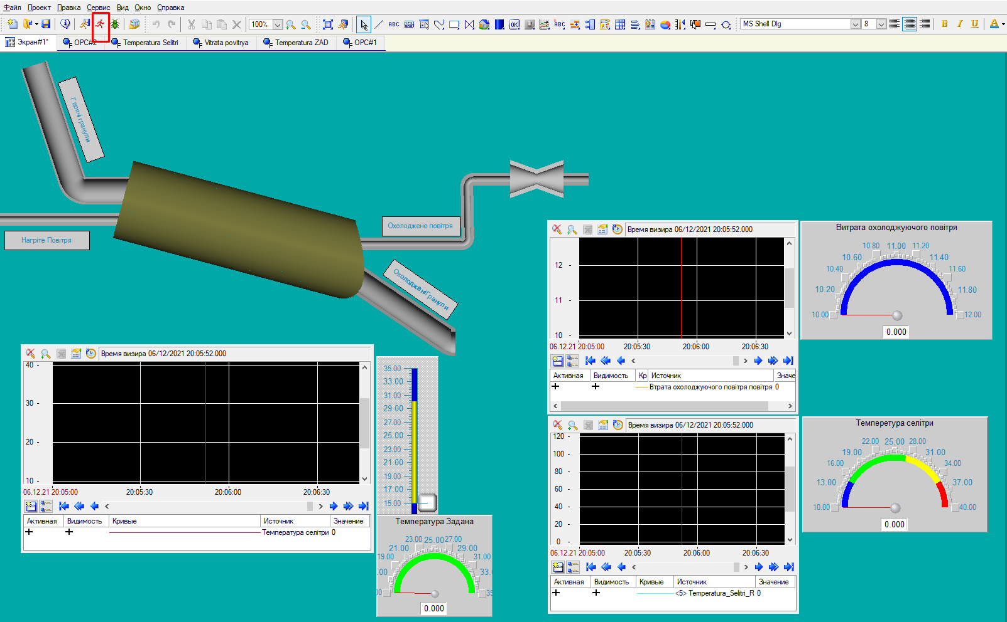
Рис. 4.18 Вікно TRACE MODE
Коли запущено проект в TRACE MODE, відкриється нове вікно вже із запущеним проектом, рис. 4.19.
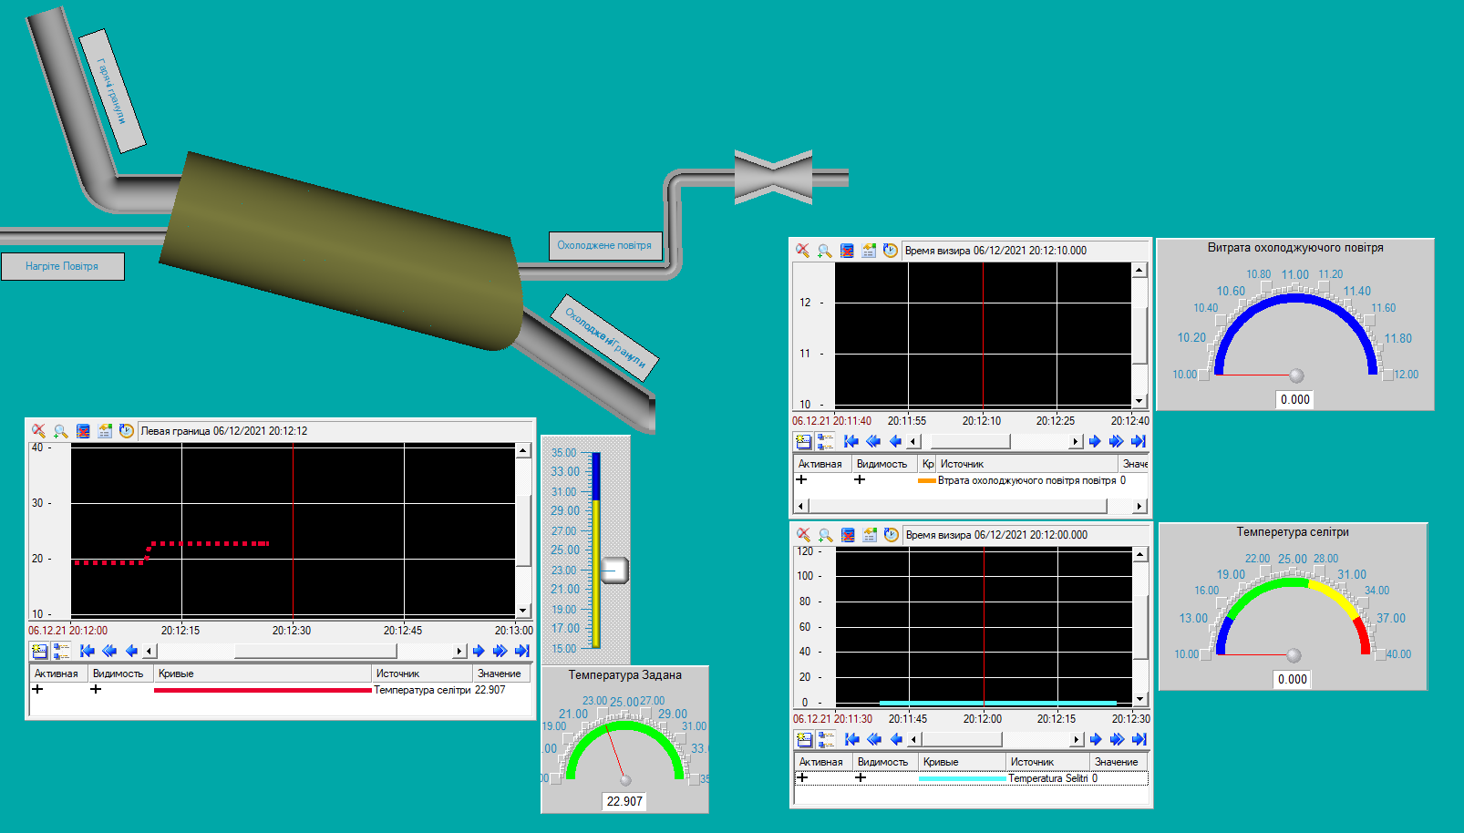
Рис. 4.19 Не підключена до серверу модель
Оскільки система Simulink ще не запущена, вихідні значення залишаються статичними, для того, щоб це виправити запускається матлаб, рис 4.20.
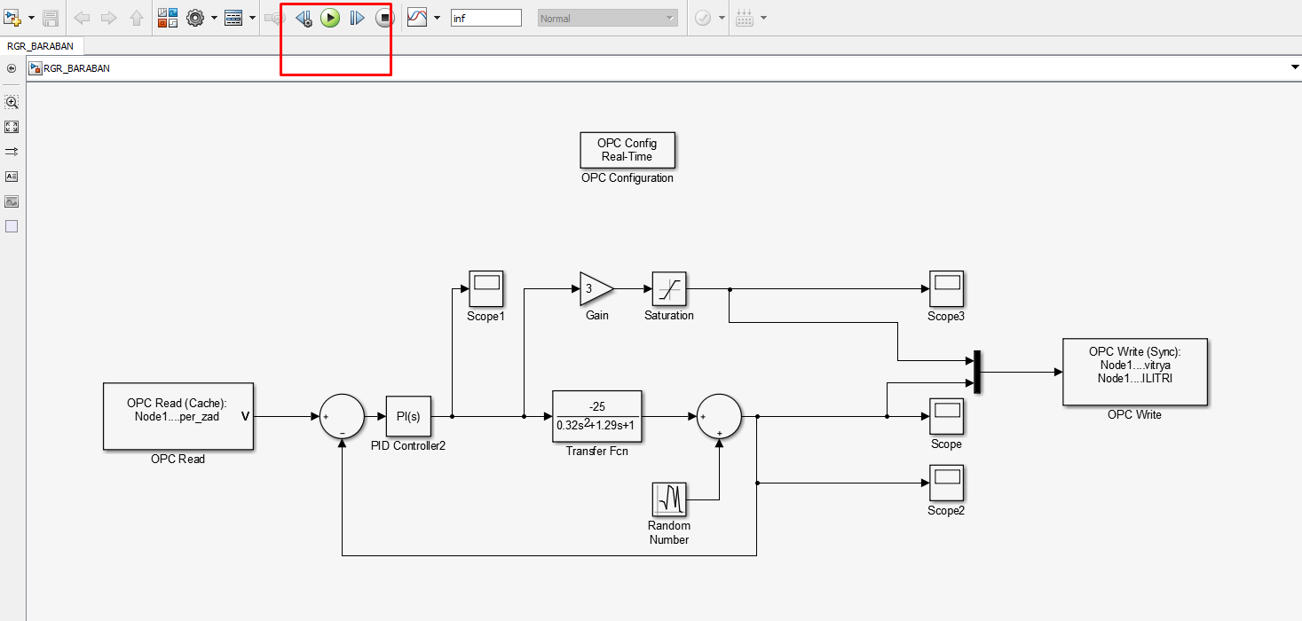
Рис. 4.20 Запуск системи в Simulink
Після запуску усіх систем можна побачити те, що дані з TRACE MODE, рис 4.18, з невеликою похибкою, яка виникає внаслідок невеликої затримки, співпадають з даними із серверу, рис 4.21.
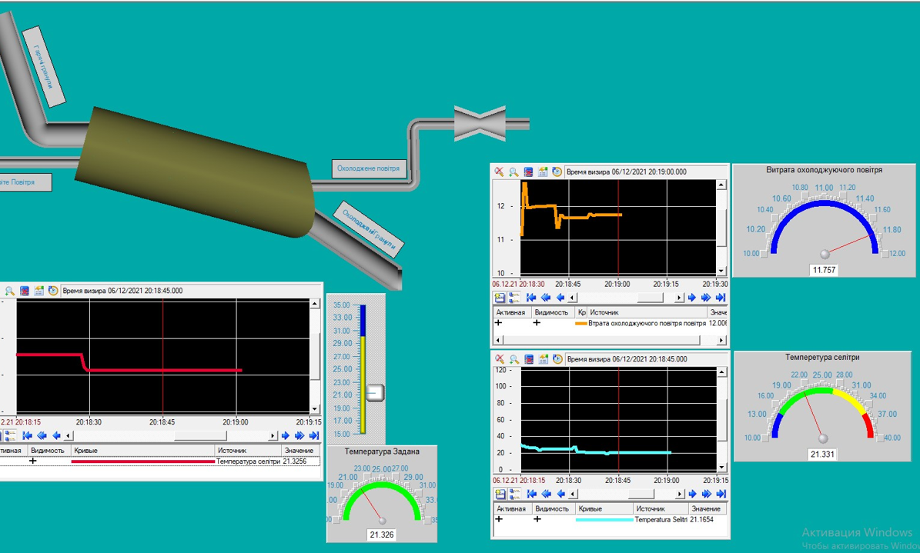
Рис. 4.21 Підключена схема в TRACE MODE
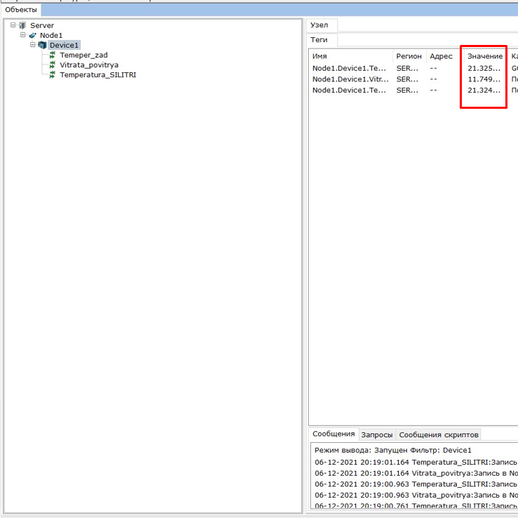
Рис. 4.22 Дані на сервері
Отож, можна зробити висновок про те, що завдяки поєднанню кількох технологій можна отримати працюючу систему, яка пов’язує кілька декілька систем з автоматизації.

5. СТВОРЕННЯ НЕЧІТКОЇ СИСТЕМИ КЕРУВАННЯ
  - Обґрунтування для створення нечіткої системи керування
Для створення нечіткої системи керування було обрано керування температурою гранул вапняково аміачної селітри на виході з барабану для охолодження. Клерувальним впливом буде виступати витрата охолоджуючого повітря на вході в апарат.
Фрагмент схеми автоматизації з обраним контуром керування наведено на Рис. 5.1.
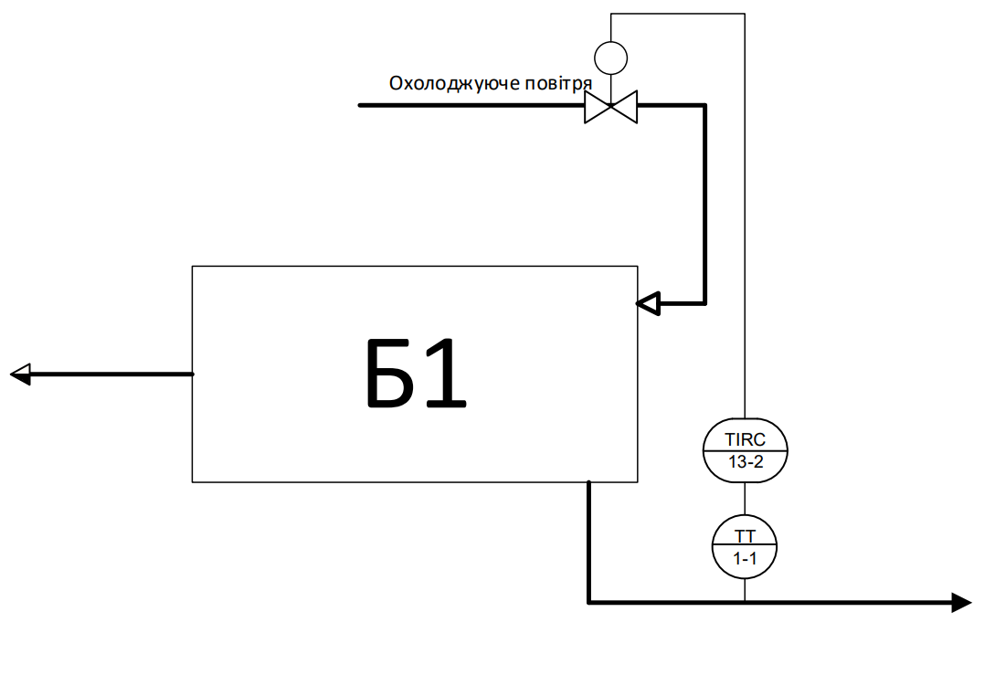
Рис.5-1 Фрагмент схеми автоматизації з обраним контуром керування
  - Опис лінгвістичних змінних
Для керування було обрано наступні лінгвістичні змінні: F – витрата охолоджуючого повітря, T –температура гранул вапняково аміачної селітри на виході з барабану для охолодження (далі Б1),
/Низька\
< Витрата охолоджуючого повітря; Середня; 5 м³/с < F < 7 м³/с > ;
\Висока/

/Низька\
< Температура гранул після Б1; Середня; 15°С < T < 35°С > ;
\Висока/

Сформуємо функції належності для лінгвістичної змінної <Температура>. На рисунках 5-2 – 5-4 наведені функції належності для термів: “Низька”, “Нормальна”, “Висока” .
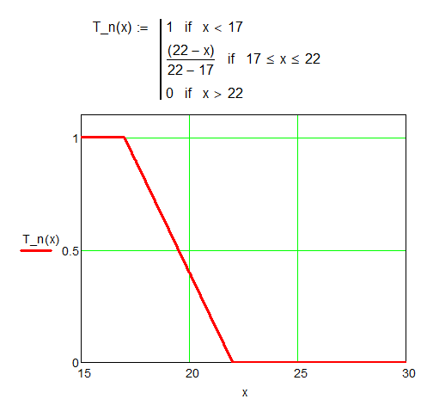
Рис.5.2 Документ MathCAD із функцією належності для терма Температура “Низька”

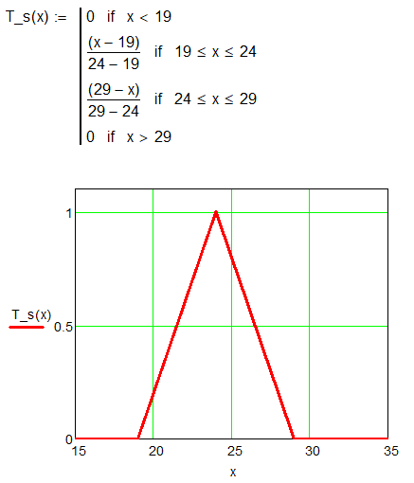
Рис.5.3 Документ MathCAD із функцією належності для терма Температура “Середня”
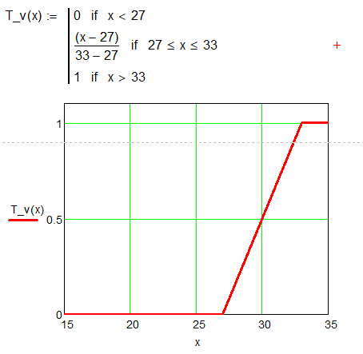
Рис.5.4 Документ MathCAD із функцією належності для терма Температура “Висока”

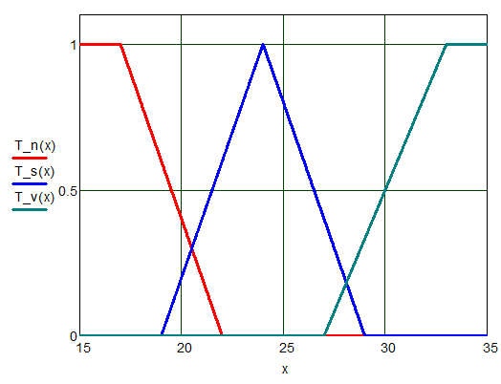
Рис.5.4 Документ MathCAD із функцією належності для трьох термів

Сформуємо функції належності для лінгвістичної змінної <Витрата гріючої пари>. На рисунках 5-5 – 5-7 наведені функції належності для термів: “Низька”, “Нормальна”, “Висока” .
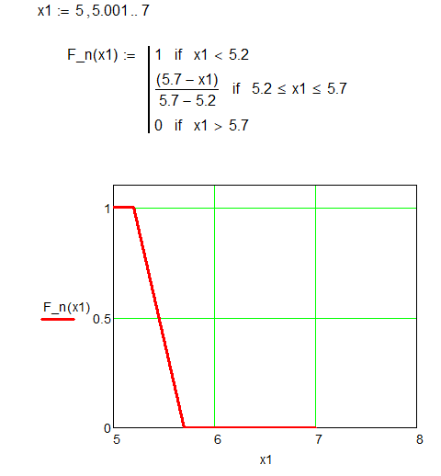
Рис.5.5 Документ MathCAD із функцією належності для терму Витрата
“Низька”

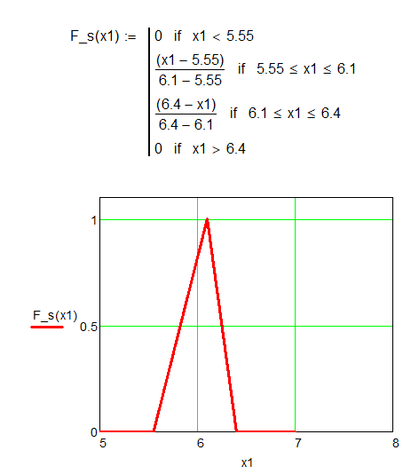
Рис.5.6 Документ MathCAD із функцією належності для терму Витрата
“Середня”
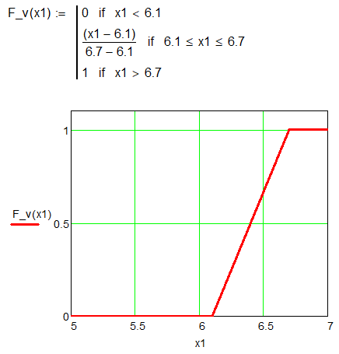
Рис.5.7 Документ MathCAD із функцією належності для терма Витрата
“Висока”
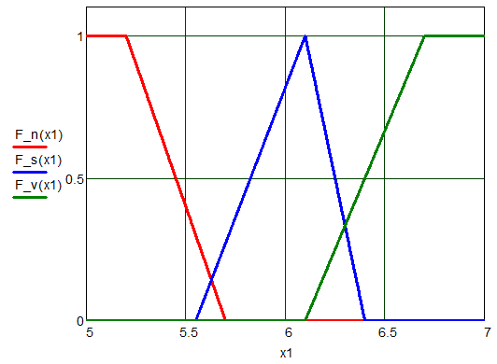
Рис.5.8 Документ MathCAD із функцією належності для трьох термів

  - Розробка продукційних правил нечіткої системи керування
Сформуємо нечіткі правила керування:
1.ЯКЩО(Температура = Низька) ТОДІ ПОТРІБНО ЗРОБИТИ { Витрата = Низька};
2. ЯКЩО (Температура = Середня) ТОДІ ПОТРІБНО ЗРОБИТИ { Витрата = Середня};
3. ЯКЩО (Температура = Висока) ТОДІ ПОТРІБНО ЗРОБИТИ {Витрата = Висока}.
Припустимо, що температура в гранул ВАС Т = 28°С. Розрахуємо степені входження цієї температури в кожен і-й терм. Результат наведено на Рис.5-9.
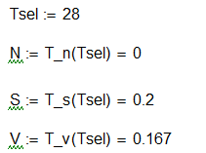
Рис.5.8 Документ MathCAD із розрахунком степеня входження зазначеної температури в кожен і-й терм
Урахування ступенів входження у ліві частини правил використовуються задля модифікації певних, окремих, нечітких множин із правих частин правил. Для чого і було запропоновано два відмінні спеціальні методи: мінімуму та добутку. Та виконати суперпозицію. Розглянемо два методи виконання цієї операції − методи максимуму та підсумовування.
Використаємо метод добутку. Розрахунок методом добутку буде наведено на Рис.5.9.
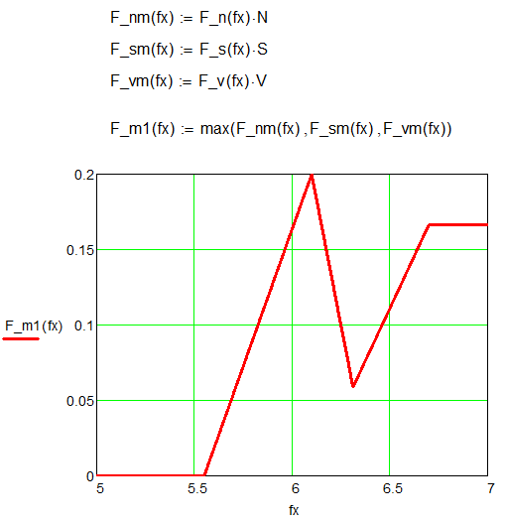
Рис.5.9 Документ MathCAD із модифікацією нечітких множин правих частин правил методом добутку (операція максимуму)
Розрахунок та результат фактичного значення витрати зображено на Рис.5.10.
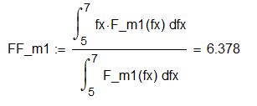
Рис.5.10 Документ MathCAD із розрахунком та результатом фактичного значення витрати

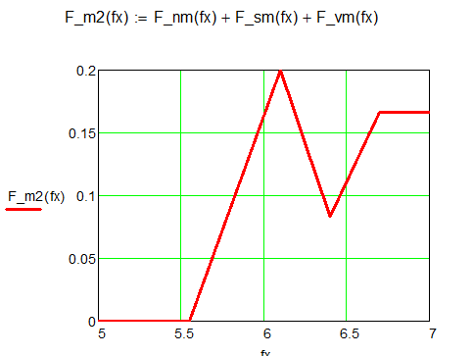
Рис.5.11 Документ MathCAD із модифікацією нечітких множин правих частин правил методом добутку (операція підсумовування)
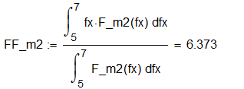
Рис.5.12 Документ MathCAD із розрахунком та результатом фактичного значення витрати
Використаємо метод мінімуму. Розрахунок методом мінімуму наведено на Рис.5.13.
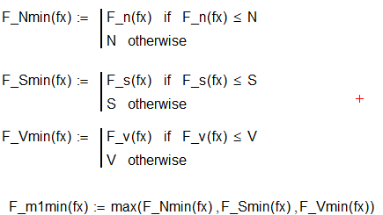
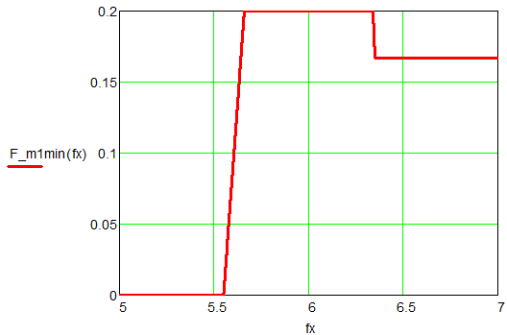
Рис.5.13 Документ MathCAD із модифікацією нечітких множин правих частин правил методом мінімуму (операція максимуму)
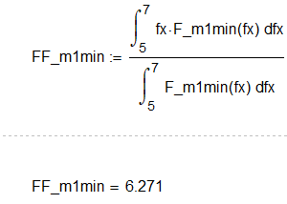
Рис.5.14 Документ MathCAD із розрахунком та результатом фактичного значення витрати

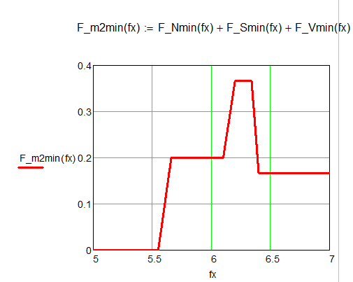
Рис.5.15 Документ MathCAD із модифікацією нечітких множин правих частин правил методом мінімуму (операція підсумовування)
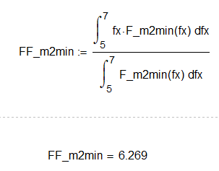
Рис.5.16 Документ MathCAD із розрахунком та результатом фактичного значення витрати
З проведених розрахунків видно, що обидва методи дають досить схожі результати.
Проведемо синтез нечіткої системи керування в MatLab Fuzzy Logic Toolbox.
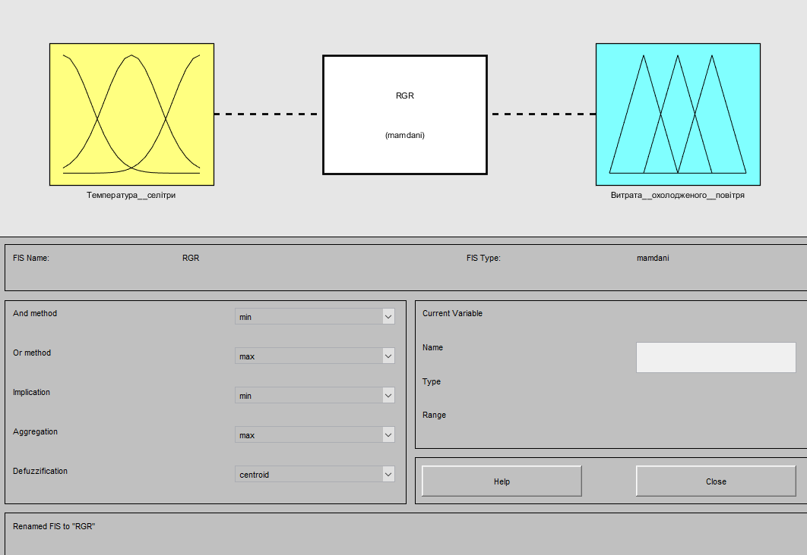
Рис.5.17 Схема нечіткої системи керування
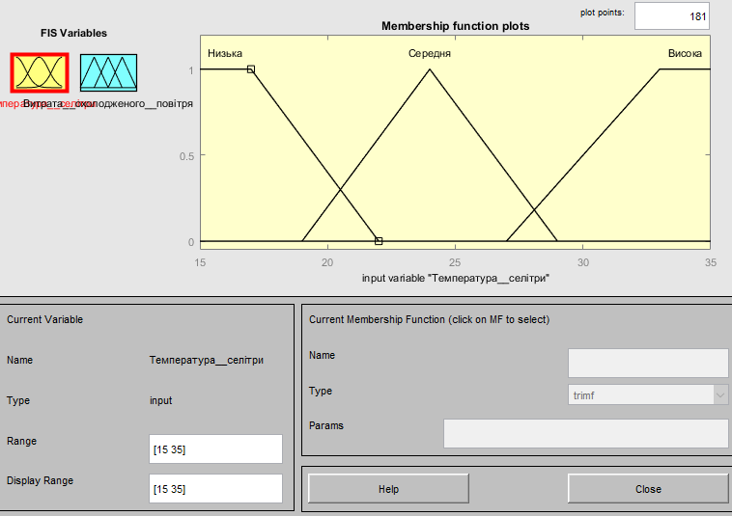
Рис.5.18 Вікно редактора функцій належності для вхідної змінної Температура селітри
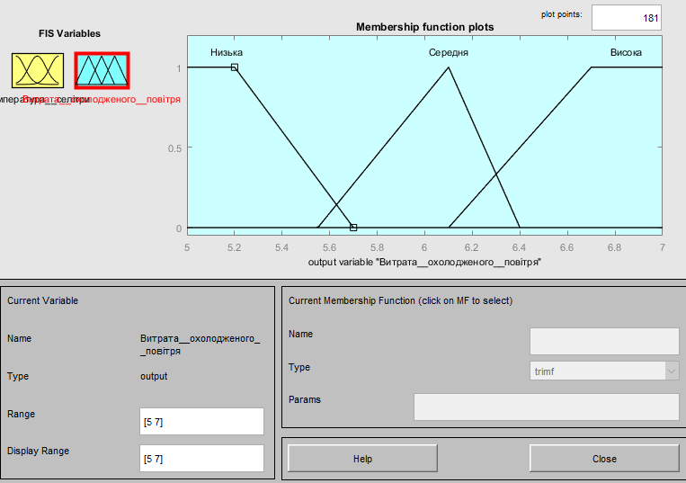
Рис.5.19 Вікно редактора функцій належності для керувальної змінної Витрата охолоджуючого повітря
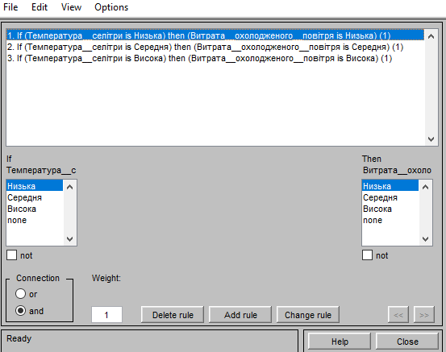
Рис.5.20 Вікно редактора правил продукції після їх визначення
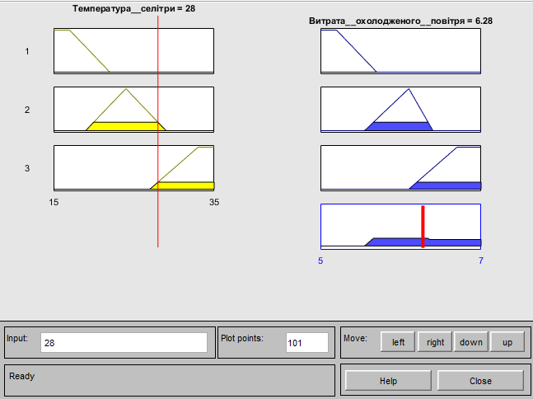
Рис.5.21 Вікно перегляду результату використання правил продукції
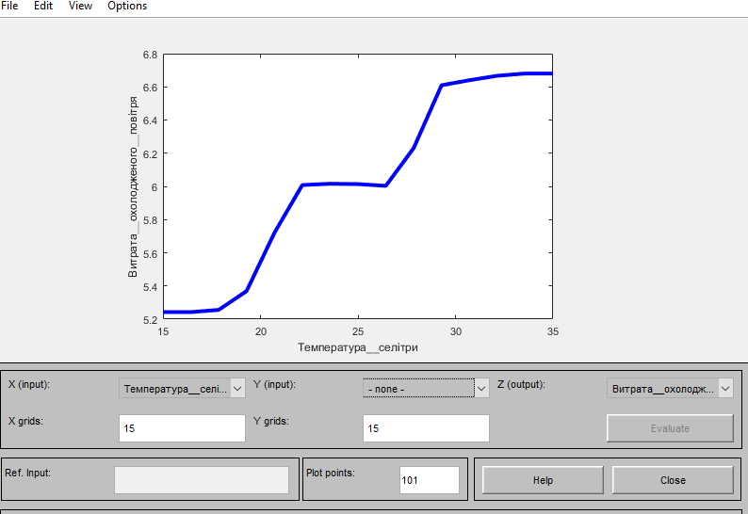
Рис.5.22 Вікно перегляду поверхні нечіткого висновку
Після проведеного синтезу в MatLab та MathCad очевидно, що вони дають досить схожі результати.

Розробка продукційних правил нечіткої системи керуван-ня, при двох вхідних каналах
Оскільки на реальному виробництві існує безліч додаткових факторів, які впливатимуть на роботу, було прийнято рішення підвищити реалістичність моделі, шляхом додання у систему нечіткої логіки каналу регулювання за вологою гранул, так як цей параметр другий за важливістю для розглянутого продукту.
Так як було зроблено зміни у кількості каналів, необхідно додати новий канал керування у систему нечіткої логіки. 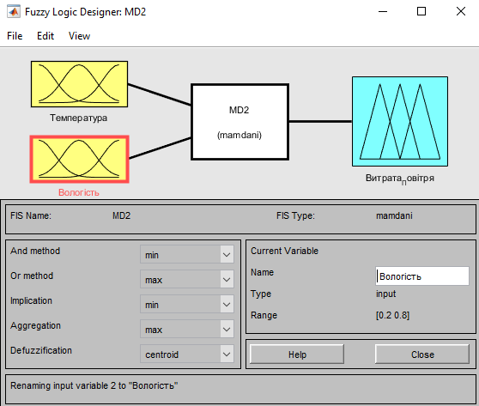
Рис 5.23 Система нечіткої логіки із двома входами
Було створено другий канал регулювання, а саме Вологість – Витрата повітря, детальніше про параметри цього каналу можна дізнатися з рисунку 5.24.
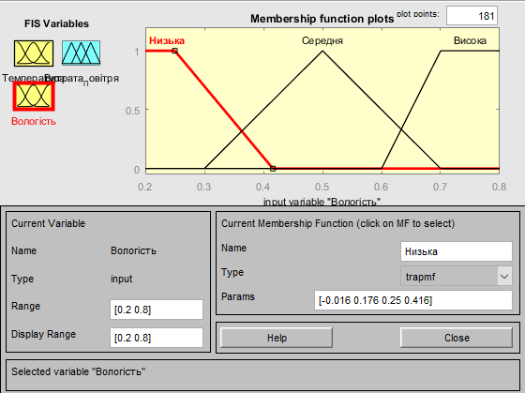
Рис. 5.24 Вікно редактора функцій належності для вхідної змінної Вологість
Через зміну каналів, звісно, необхідно створити нові правила продукції, для цієї системи. Їх показано на рисунку 5.25.
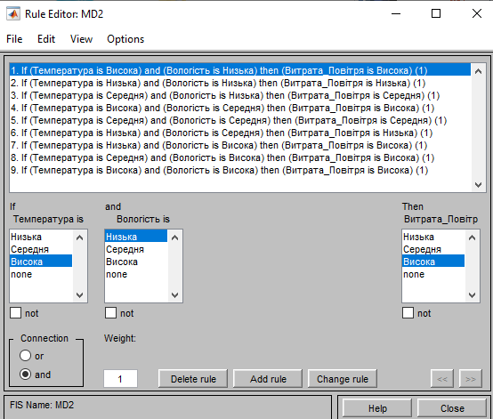
Рис. 5.25 Правила продукції для двох каналів
Після внесень цих правил, отримаємо наступний результат.
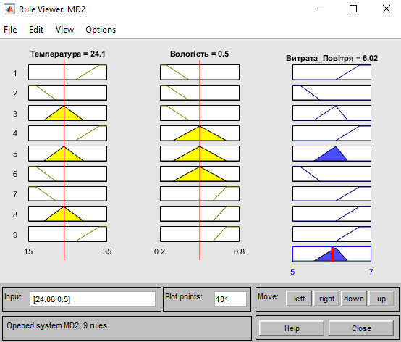
Рис. 5.26 Вікно перегляду результату використання правил продукції
Далі продемонстровано вікно у якому демонструється поверхня нечіткої логіки.
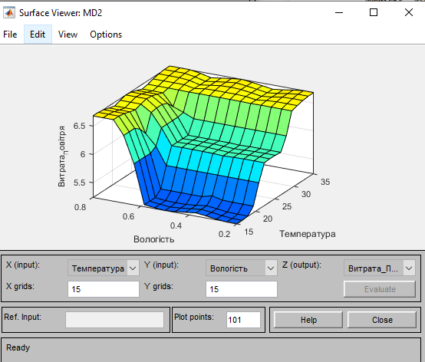
Рис. 5.27 Вікно перегляду поверхні нечіткого висновку

6. СИСНТЕЗ СИСТЕМИ НЕЧІТКОЇ ЛОГІКИ
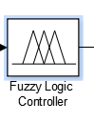
Маючі нові дані було проведено синтез системи керування у системі Сімулінк. Для чого було використано блок «Fuzzy Logic Controller», за його допомогою і було введено систему, рис 6.1
Рис. 6.1 блок Fuzzy Logic Controller
Для коректної роботи данного реулятора, необхідно в його параметрах вказати назву файлу нчіткої логіки, який було створено у розділа номер 5.
Вікно параметрів цього блоку показано на рисунку 6.2.
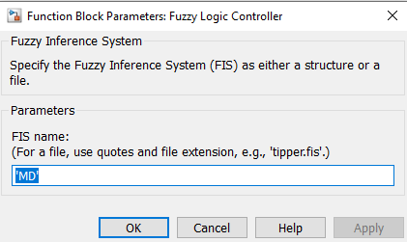
Рис. 6.2 Вікно парамерів блоку Fuzzy Logic Controller
Далі проводимо побудову схеми керування, рискунок 6.3
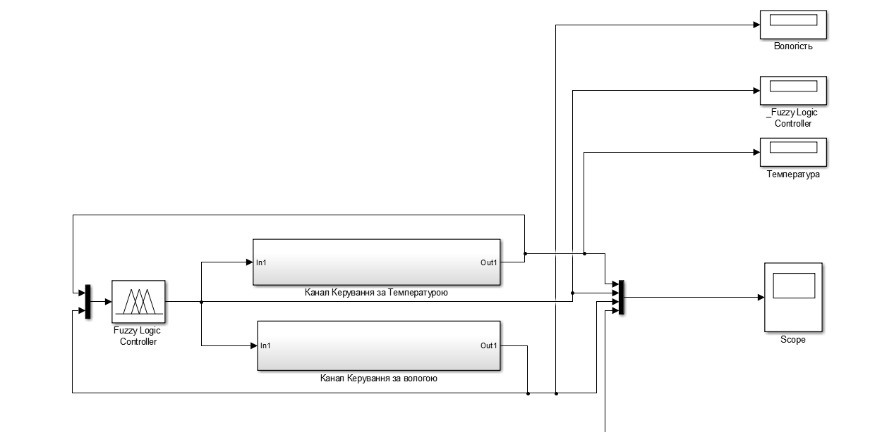
Рис. 6.3 Схема керування
Отримавши дану схему, можемо переглянути результати відпрацювання за кожним з каналів, або ж усіх разом. Для наглядності спершу показано результати
За другим каналом, вологість рис. 6.4
За першим каналом, температура рис. 6.5
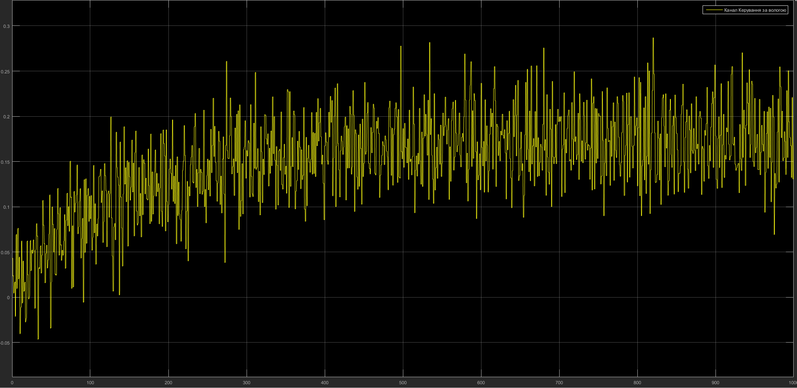
А також результат який показує контролер, рис. 6.6

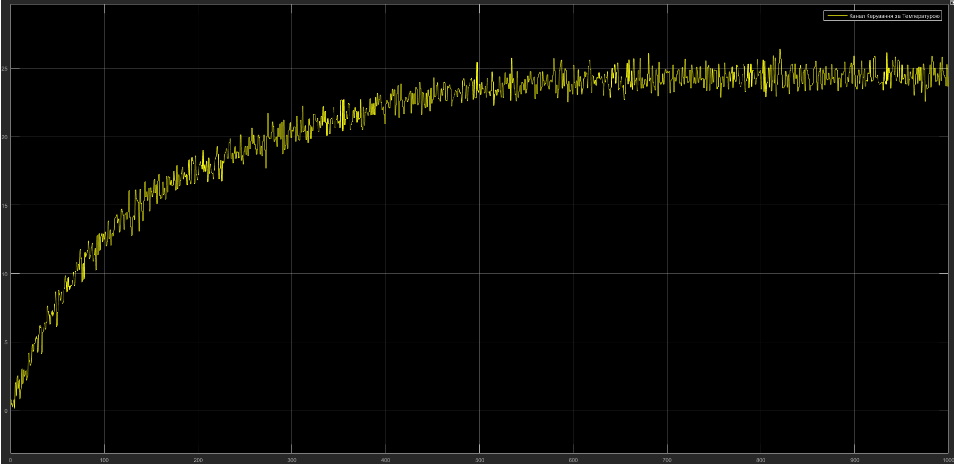
Рис. 6.4 Результат по каналу вологість
Рис. 6.5 Результат по каналу температура

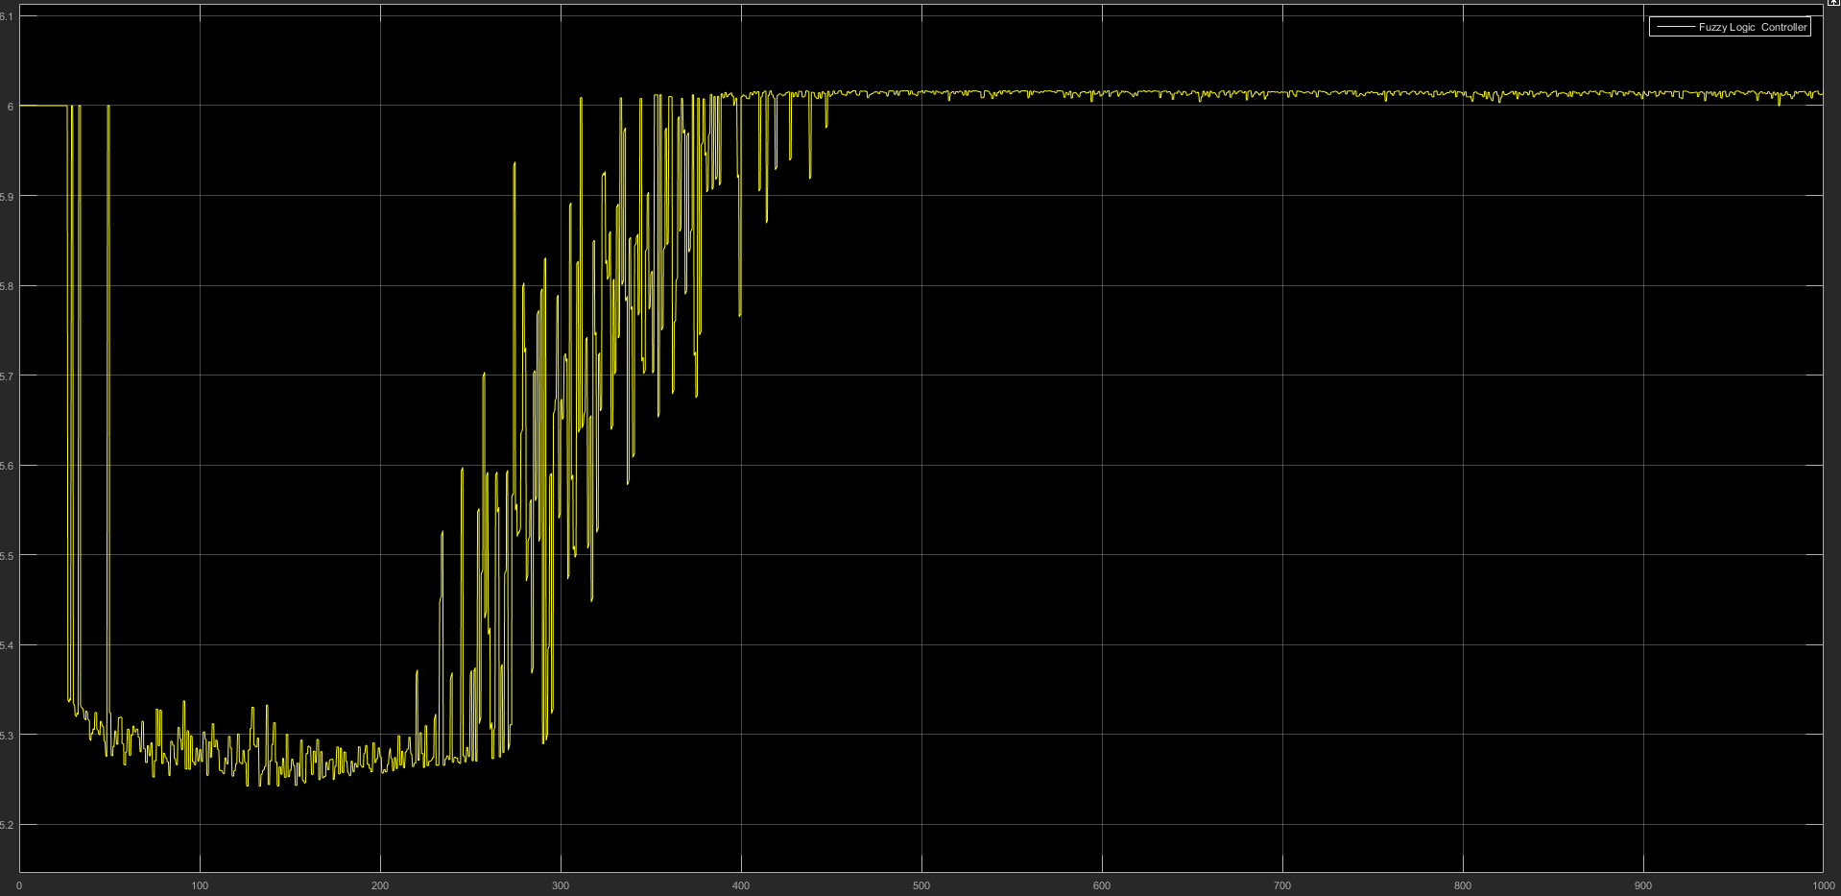
Рис 6.6 Результат який показує контролер
Тепер для наглядності варто продемонструвати результати їх усі разом, рис 6.7
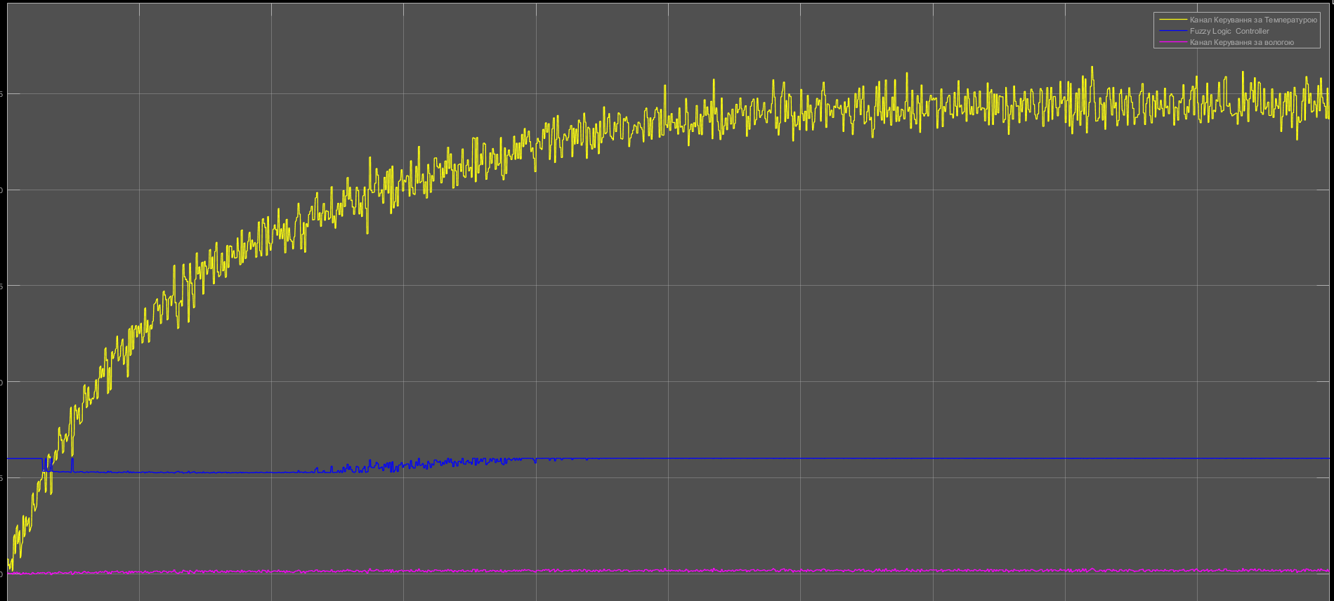
Рис 6.7
Графіки, як і має бути відповідають за змістом рисунку 5.26.
Для подальшої перевірки отриманої системи на правильність було налаштовано еталонний ПІД регулятор, за допомогою якого є можливість порівняти коректність отриманих даних, рисунок 6.8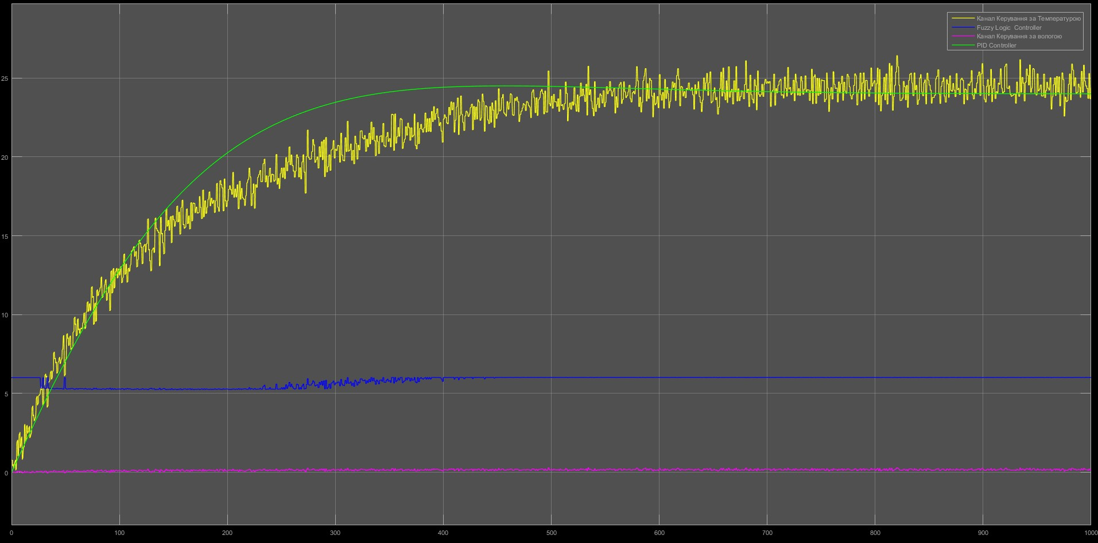
Рис. 6.8 Порівняння системи із ПІД регулятором
Важливо зазначити, що для більшої реалістичності, до усіх каналів (окрім ПІД) було додано певну похибку.
Очевидно, що система налаштована досить вдало, так як на усталеному значені отримана температура знаходиться досить тісно до значень ПІД регулятору, звісно якщо не забувати про внесенні збурення.
В цілому схема побудована в матлаб має наступний вигляд, рисунок 6.9.
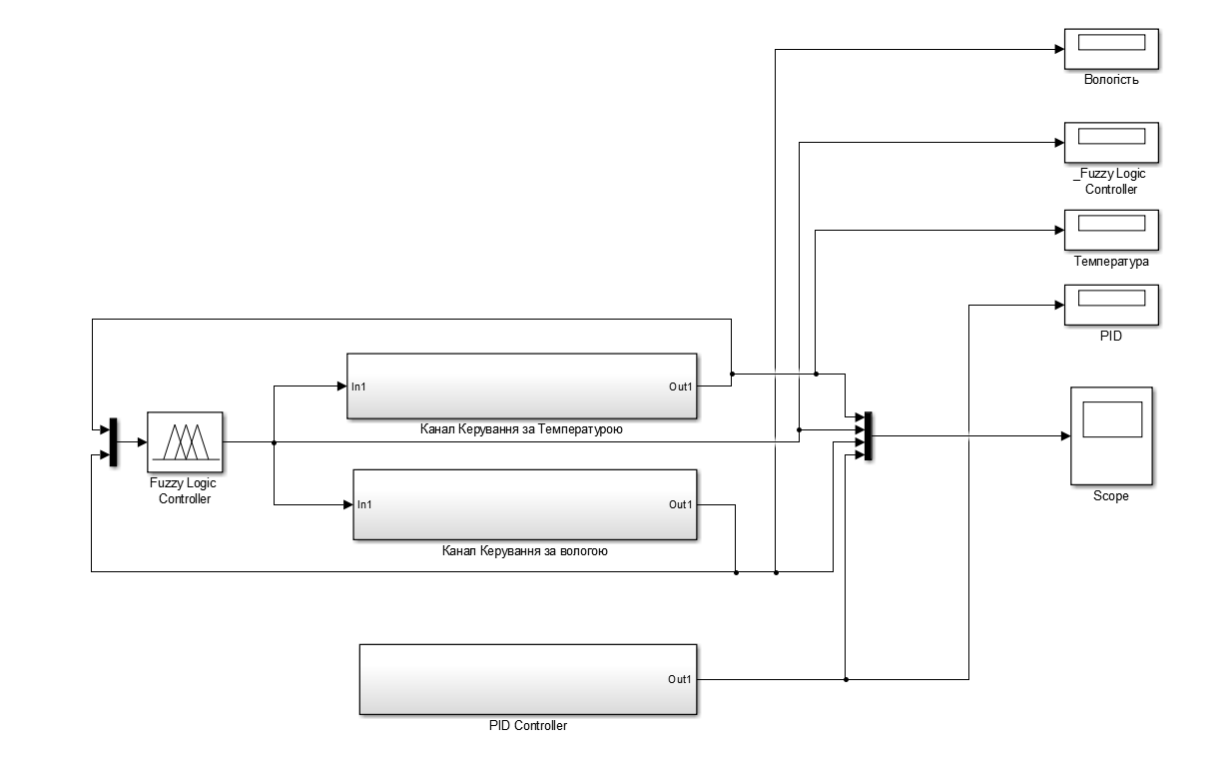
Рис 6.9 Система нечіткої логіки та ПІД регулятором

7. РОЗРОБКА СТАРТАП-ПРОЕКТУ «СИСТЕМА КЕРУВАННЯ БАРАБАНОМ ДЛЯ ОХОЛДЖЕННЯ ГРАНУЛ ВАС»

7.1. Опис ідеї стартап-проекту
Ідея стартап-проекту полягає у створенні системи керування яка використовуватиметеся для такого апарату як, барабану для охолодження гранул вапняково-аміачної селітри.
Планується спроектувати та приступити до розробки системи керування барабаном для охолодження задля оптимізації ресурсовитрат, які використовуються задля охолодження. Додатково буде створено SCADA-система.
Основними споживачами на ринку являються ті підприємства, які займаються виготовленням, а також розповсюдженням різноманітних добрив, а особливо тих які займаються виготовленням добрив для ґрунтів з підвищеною кислотністю .
В даний час конкуренція в межах ринку автоматизованих систем є неймовірно високою, так як існує безліч різноманітних компаній які займаються створенням систем автоматизації для виробничих процесів.
Зважаючи на нинішній економічний стан держави, отримання кредитування стартап проекту фактично не є можливим, навіть за наявності надійного поручителя або ж майна яке може слугувати в якості застави. Цей проект скоріш за все може бути визначеним як венчурне підприємство зовнішнього типу. Це таке підприємство малого бізнесу, яке обов’язково виконує певні наукомісткі роботи а також займається певним видом дослідницько-конструкторських робіт.
Завдяки тому, що у даний час відбувається стрімкий розвиток інформаційних технологій, складаються досить сприятливі умови для розробленого стартап проекту, так як зараз ціняться інноваційні ідеї у сфері автоматизації, особливо у виробничій сфері.

7.2. Аналіз внутрішнього маркетингового середовища
ФАКТОРИ | ВПЛИВ |  | Наші дії
ФАКТОРИ | проблема | можливість | Наші дії
Стратегічне планування | Складність розвитку компанії, проблеми у визначенні цілей компанії та способів їх досягнення. |  | Провести маркетингові дослідження, розробити стратегії розвитку з урахуванням факторів.
Недостатнє фінансування | Знос устаткування. |  | Пошук нових інвесторів та зовнішніх коштів, змінити фінансовий план компанії.
Інноваційні технології | Втрата консервативних замовників | Нові клієнти, які зацікавлені в оновлених технологіях | Приваблювати нових клієнтів сучасними технологіями та доводити якість устаткування консервативним клієнтам.

7.3. Аналіз зовнішнього маркетингового середовища
ФАКТОРИ | ВПЛИВ |  | Наші дії
ФАКТОРИ | проблема | можливість | Наші дії
ЕКОНОМІЧНЕ СЕРЕДОВИЩЕ  1. | Загроза високих темпів інфляції | Знецінення накопичень компанії | Введення фінансових операцій, що зберігають купівельну спроможність грошей
2. | Зростання курсу долара | Підвищення цін на устаткування та обслуговування. | Переорієнтація на європейські напрямки (валюта - євро), проведення дисконтної політики
3. | Зміна системи оподаткування | Відтік коштів зі сфери виробництва в бюджет. Скорочення або зростання платоспроможного попиту | Завищення собівартості продукції. Пошук шляхів мінімізації податків.
ПОЛІТИКО-ПРАВОВЕ СЕРЕДОВИЩЕ  1. | Підтримка урядом конкурентів | Підвищення цінової конкуренції | Можливий відтік кінцевого споживача
2. | Посилення спроб з боку уряду регулювати ринок | Утворення нових лобі в галузі як контрзахід по боротьбі з посиленням впливу на ринок | Необхідність більшої участі в різних лобі і асоціаціях
3. | Орієнтація на ринкове регулювання економіки | Можливість вибору сфери господарської діяльності | Дослідження нових напрямків діяльності
ПРИРОДНЄ СЕРЕДОВИЩЕ
1. | Кліматичні умови | Підвищення попиту на добрива | Просування бренду
ДЕМОГРАФІЧНЕ СЕРЕДОВИЩЕ  1. | Низька народжуваність | Зменшення попиту | Залучення старшого покоління
2. | Міграція | Зменшення попиту | Залучення більшої кількості іноземців
3.
СОЦІО-КУЛЬТУРНЕ СЕРЕДОВИЩЕ  1. | Зниження рівня освіти | Зниження трудової дисципліни і виникнення конфліктів. Проблеми освоєння нових технологій | Створення служби соціально-психологічної підтримки.
НАУКОВО-ТЕХНОЛОГІЧНЕ СЕРЕДОВИЩЕ  1. | Науково-технічний прогрес в сфері виробництва | Поява нових технологій, систем | Додаткові вкладення в ноу-хау і оновлення потужностей
2. | Науково-технічний прогрес в соціальній сфері | Зростання рівня потреб населення | Поліпшення умов праці та побуту працівників підприємства

7.4. Аналіз факторів мікромаркетингового середовища
ФАКТОРИ | ВПЛИВ |  | Наші дії
ФАКТОРИ | проблема | можливість | Наші дії
СПОЖИВАЧІ  1. | Втрата потенційних клієнтів через здатність покупців тогруватись | Залучити нових клієнтів | Створити вигідніші умови для клієнтів, створити систему акцій на знижок
2. | Втрата клієнтів через те, що клієнти опираються на певні (популярні) торгівельні марки | Зарекомендувати себе на ринку. | Працювати над іміджем компанії, підтверджувати якість свого продукту.
КОНКУРЕНТИ  1. | Витіснення компанії з ринку | Удосконалити компанію | Провести аналіз конкурентів та їх продукту, запобігти виникненню помилок конкурентів. Виконати моніторинг ринку, працювати над оновленням товару.
2. | Виникнення нового обладнання, яке може витіснити товар компанії | Удосконалити продукт | Зробити нові адаптивні системи, які можна впровадити на різні підприємства та виробництва.
ПОСТАЧАЛЬНИКИ  1. | Складність знайти постачальників через уже налагоджені зв’язки з іншими компаніями. |  | Знайти нових постачальників або налагодити взаємовигідні зв’язки з теперішніми. За можливості просувати компанії постачальників
КОНТАКТНІ АУДИТОРІЇ  1. | Зниження продуктивності роботи компанії через погані відносини всередині колективу. | Підвищення продуктивності роботи компанії. | Проведення корпоративів, тімбілдінгів, пошук спільних інтересів в колективах.
2. | Конкуренти публікують неправдиву інформації в засобах масової інформації | Просувати бренд | Працювати з різними видами ЗМІ, приймати участь у виставках, конференціях.

7.5. SWOT-аналіз
СИЛЬНІ СТОРОНИ  - Нова компанія більш прогресивна в галузі  - Високий інтелектуальних потенціал  - Орієнтованість на екологію  - Підвищений рівень енергозбереження  - Можливість виході на европейський ринок | СЛАБКІ СТОРОНИ  - Слабкий зв’язок з патнерами (поки що)  - Брак фінансового забезпечення  - Висока конкуренція
МОЖЛИВОСТІ  - Зайняти домінуючу позицію у ніші  - Розповсюдити продукт та гарно зарекомендувати його на рику  - Співпраця з постачальниками на взаємовигідних умовах  - Підвищити продуктивність розробки зарахунок підвищення рівня забезпечення працівників | ПРОБЛЕМИ  - Безкоштовний конкурент  - Деяким з наших партнерів це може бути не цікаво  - Витіснення конкурентами з ринку  - Витіснення товару закордонним  - Відсутність інвесторів

7.6 Розгляд учасників ринку
1. Хто є основними учасниками ринку? Розмір підприємства, основні маркетингові інструменти:
E.NEXT-Україна
«КСК Автоматизація»
Спецмонтаж
Пат «АЗОТ»
Всі малі підприємства
E.NEXT – велике підприємство, яке надає послуги по всій Україні.
Всі сайти мають досить схожу кольорову гамму. Переважають темні тона.
3. Який можна зробити висновок про основні конкурентні переваги кожної компанії, виходячи їх повідомлень на їх сайтах (стратегії позиціонування)?
Пат «АЗОТ» та E.NEXT використовують більш новіші та дорожчі виробничі елементи.
E.NEXT забезпечують одноразовими масками.
Всі компанії мають програми лояльності(сертифікати, дні народження, тарифні пакети).
4. Ширина і глибина представленого на сайті асортименту товарів і послуг.
E.NEXT має найбільшу глибину представленого на сайті, оскільки дозволяє сворити свій бізнес разом з ними.
Всі інші підприємства мають однакове бронювання та асортимент послуг.
5. Які структурні складові сайту і які Інтернет-додатки використовуються підприємствами Вашого ринку на їх корпоративних сайтах (структура меню, новини, наявність функцій перекладу на інші мови, он-лайн консультації, "калькулятори", погода, пошук, тощо) ?
Всі сайти мають переклад на щонайменше 3 мови, мають показ місцезнаходження на карті, бронювання замовлень, ціни.
6. Які рекомендації, виходячи з відповідей на попередні питання, Ви зробите для корпоративного сайту свого підприємства (вже існуючого або планованого)? Запропонуйте програму просування Вашого стартапу.
У цій сфері веб-сайт є одним з джерел для отримання клієнтів, тому важливо створити зручний та інформативний сайт. Обов’язковий зворотній зв’язок. + соц. мережі, як засіб підтримання комунікацій і розкрутки.

7.7. Конкурентний аналіз
Особливості конкурентного середовища | Проявлення | Вплив
- Монополістична конкуренція | Товари на ринку є замінниками один одного. Багато покупців зберігають прихильність до певної марки товару, навіть при зміні цін в більшу сторону. | Компанії необхідно виражати якісні характеристики продукту, які відрізняють його від конкурентів.
- Національна конкуренція | Іноземні компанії не суперничать з національними. | Зробити акцент на зворотній зв'язок, побажання та вади. Спілкуватися особисто з національними клієнтами, покращувати імідж.
- За міжгалузевою ознакою | Використання продукту у різних галузях. | Створювати адаптивні системи, що підходять різним клієнтам в різних галузях
- Товарно-видова конкуренція | Клієнт буде приймати рішення про купівлю системи керування на основі певних властивостей або характеристик. | Просування товару, його переваг та демонстрацію його роботи.
- Цінова конкуренція | Клієнти часто орієнтуються на співвідношення ціна/якість | Постійний аналіз ринку, регулювання цінової політики компанії, постійно слідкувати за розрахунками переваг товару.
- Марочна інтенсивність | Для просування товару та послуг необхідно просувати власний бренд. | Створити логотип та назву, рекламувати товар в мережі інтернет. Збільшувати кількість зв’зків у галузі.

7.8. Обгрунтування факторів конкурентноспроможності
№  п/п | Фактор конкурентоспро‐  можності | Обґрунтування (наведення чинників, що роблять фактор для порівняння конкурентних проектів значущим)
1 | Зручний сервіс | Можливість тех. підтримки в онлайн режимі та обслуговування продукту.
2 | Доступність | Менша кількість компонентів, що знижує ціну.
3 | Енерго- та ресурсозбереження | Підвищена ефективність процесу завдяки підвищеній точності керування. Більш якісний продукт за меншу кількість використаних ресурсів.
4 | Система бонусів | Ще однією досить приємною відмінністю від конкурентів є те, що ми плануємо широке співробітництво з різними партнерами завдяки чому наші клієнти можуть отримати приємні бонуси.
5. | Вихід на міжнародний ринок | Завдяки сучасним та інноваційним технологіям існує можливість впровадити системи закордоном.

7.9. Порівняльний аналіз сильних та слабких сторін проекту
№ п/п | Фактор конкурентоспроможності | Бали  1‐20 | Рейтинг товарів‐конкурентів у по‐  рівнянні (АВТабс)
№ п/п | Фактор конкурентоспроможності | Бали  1‐20 | –3 | –2 | –1 | 0 | +1 | +2 | +3
1 | Зручний сервіс | 18 |  |  | КСК |  | E.NEXT
2 | Доступність | 15 |  |  |  | E.NEXT
3 | Енерго- та ресурсозбереження | 16 |  |  |  |  | КСК
4 | Система бонусів | 18 |  | E.NEXT
5. | Вихід на міжнародний ринок | 7 |  |  |  | КСК |  |  | E.NEXT

Основними нашими перевагами над конкурентами є :
- Нова компанія більш прогресивна в галузі;
- Незаймана ніша;
- Вирішує еклогічні питання;
Основними нашими недоліками в порівнянні з конкурентами є :
- Слабкий зв’язок з патнерами (поки що)
- Брак фінансового забезпечення

7.10. Стратегія розвитку компанії
№ п/п | Обрана альтерна‐ тива розвитку проекту | Стратегія охоп‐ лення ринку | Ключові конкуренто‐ спроможні позиції від‐ повідно до обраної альтернативи | Базова стратегія розвитку
1 | Виготовлення програмного забезпечення для віртуальної реальності | Вибірковий розподіл | Зручний сервіс, низька ціна, бонуси | Стратегія диференціації
Стратегія диференціації передбачає надання товару важливих з точки зору споживача відмітних властивостей, які роблять товар відмінним від товарів конкурентів. Така відмінність може базуватися на об’єктивних або суб’єктивних, відчутних і невідчутних властивостях товару(у ширшому розумінні – комплексі маркетингу), бути реальною або уявною. Інструментом реалізації стратегії диференціації є ринкове позиціонування.

7.11. Стратегія конкурентної поведінки
№ п/п | Чи є проект «першопрохідцем» на ринку? | Чи буде компанія шукати нових споживачів, або заби‐ рати існуючих у конкурентів? | Чи буде компанія копіювати основні характеристики товару конкурента, і які? | Стратегія конку‐ рентної поведінки
1 | Так | Орієнтація на весь об`єм споживачів | Товар не відрізняється взагалі. | Стратегія заняття конкурентної ніші.
При визначенні стратегії конкурентної поведінки було обрано стратегію заняття конкурентної ніші. Дана поведінка була обрана, тому в якості цільового ринку вибирається один або декілька ринкових сегментів. Головне завдання для компаній – це постійна турбота про підтримку і розвиток своєї конкурентної переваги, формування лояльності і прихильності споживачів, а також доцільно врахувати те що за даним методом компанія випускатиме вузький асортимент товарів.

7.12. Стратегія позиціонування
№ п/п | Вимоги до товару цільо‐ вої аудиторії | Базова стратегія розвитку | Ключові конкурентоспроможні позиції власного стартап проекту | Вибір асоціацій, які мають сформувати комплексну позицію власного проекту (три ключових)
1 | Актуальний та цікавий продукт | Стратегія диференціації | Зручний сервіс, низька ціна, бонуси | Доступність, надійність, якість.
Головною вимогою до товару цільовою аудиторії є досить висока доступність дії (виявлення та розпізнавання), надійність та своєчасна технічна підтримка, для забезпечення цього було обрано стратегію спеціалізації. Ключові асоціації, які мають сформувати комплексну позицію власного проекту – велика дальність, надійність, якість.

7.13. Концепція маркетингових комунікацій
№ п/п | Специфіка  поведінки  цільових клієнтів | Канали комунікацій,  якими  користуються  цільові клієнти | Ключові позиції,  обрані для  позиціонуваня | Завдання рекламного  повідомлення
1. | Обережний вибір агентів на ринку | Розсилання мережею Інтернет | Технологія | Звернути увагу на керування абсорбером та моніторинг керування шляхом використання технологій для імітаційного моделювання
2. | Обережний вибір агентів на ринку | Видання | Технологія
3. | Обережний вибір агентів на ринку | Виставки, форуми, конференції | Технологія

ВИСНОВОК
В ході виконання даної роботи було розглянуто процес виготовлення вапняково-аміачної селітри. Також було впроваджено автоматизацію даного процесу, створено SCADA систему керування і систезовано систему керування з нечіткою логікою.

Список літератури

- Клєвке В.А. Технології азотних добрив.[текст]/ Н.Н. Поляков, А.З. Арсеньєва – М.: Химия, 1956. – 282.с.
- Справочник азотчика т.2. [текст]/Под общ. редакцией Е.Я. Мельникова. – М.: Химия, 1967. – 444 с.
- Метрологія та технологічні вимірювання в хімічній промисловості / Й. І. Стенцель, В. В. Тіщук. - Луганськ : Східноукраїнський держ. ун-т, Сєвєродонецький технологічний ін-т, 2000. Ч.1. - 263 с. ISBN 966-590-229-6
- Лукінюк М. В. Автоматизація типових технологічних процесів: технологічні об’єкти керування та схеми автоматизації: навч. посіб. для студ. вищ. навч. закл., які навчаються за напрямом «Автоматизація і комп’ют.-інтегр. технології / М. В. Лукінюк. – К.: НТУУ «КПІ», 2008. – 58 с. : іл. – Біблігр.: с. 58-60. – 200 пр.
- Жученко А.І., Кваско М.З., Кубрак Н.А. Ідентифікація динаміч-них характеристик. Комп'ютерні методи. - К.: Вид. відд. КЛТКМ та М., 2001. -182с.
- Zhulynskyi, A.A. Ladieva, L.R. Korniyenko, B.Y. Parametric identification of the process of contact membrane distillation ARPN Journal of Engineering and Applied Sciences Volume 14, Issue 17, September 2019, Pages 3108-3112 .
- A Numerical Model of Gas-Fluidized Beds / J. A. M. Kuipers, K. J. van Duin, F. P. H. van Beckum, W. P. M. van Swaaij // Chem. Eng. Sei. – 1992.
- А.І. Жученко, Л.Д. Ярощук «Спеціальні розділи математики для дослідження комп’ютерних систем» Київ «Політехнік» 2002р
- Справочник азотчика т.1. [текст]/Под общ. редакцией Е.Я. Мельникова. – М.: Химия, 1965. – 467 с.
- Дудников Е.Г., Балакирев В.С., Кривсунов В.Н., Цирлин А.М. Построение математических моделей химико-технологических объек-тов. / . – Ленинград, Химия, 1970. – 312 с.
- Методичні вказівки до виконання дипломного проекту освітньо – кваліфікаційного рівня “бакалавр” за напрямом підготовки 0925 “Автоматизація та компютерно інтегровані технології” [Текст] / Г.О. Статюха та ін.; НТУУ «КПІ» – К.: ТВЦ “Політехніка”, 2007. – 55 с.
- Методичні вказівки до практичних занять з кредитного модуля «Електричні системи керування» навчальної дисципліни “ Технічні засоби автоматизації – 2” для студентів напрямку підготовки “ Автоматизація та комп’ютерно-інтегровані технології ” по спеціалізації «Автоматизація хімікотехнологічних процесів і виробництв» [Текст] / Укладач, В. М. Ковалевський, // – К.: НТУУ «КПІ ім. Ігоря Сікорського», 2017. – 60 с.
- Лукінюк М. В. Технологічні вимірювання та прилади: навч. посіб. для студ. вищ. навч. закл. / М. В. Лукінюк. – К.: НТУУ «КПІ», 2007. – 436 с.
- Жученко А.І. Ладієва Л.Р.,Дубік Р.М. Динамічна оптимізація з використанням MATLAB та SIMULINK Київ, СПД Моляр, 2010 230 С.
- ДСТУ Б А.2.4–3:2009. Правила виконання робочої документації автоматизації технологічних процесів. Чинний від 23.01.2009. – К.: Мінрегіонбуд України, 2009. – 54 с Лукінюк М. В. Технологічні вимірювання та прилади: навч. посіб. для студ. вищ. навч. закл. / М. В. Лукінюк. – К.: НТУУ «КПІ», 2007. – 436 с.

Додаток 1. Специфікація устаткування, виробів та матеріалів.
Позиція на схемі | Назва параметра | Середовище,  місце відбору  інформації | Граничне  значення  параметра | Місце  монтажу | Назва  та характеристика | Тип моделі | Кіль-кість | Завод-виробник
1 | 2 | 3 | 4 | 5 | 6 | 7 | 8 | 9
УСТАТКУВАННЯ ТА ПРИЛАДИ
1-1 | Витрата | Трубопр., вапняна мука | --- | Трубопр. | Сенсор витратоміра для вимірювання витрати сипких речовин ; робоча частота 100 кГц, діапазон швидкостей сипкого продукта 1...10 м/с, граничнодопустима похибка ±2...5 %; робоча температура: електроніки сенсора (-20)...60 °С, процесу (труба сенсора) – (-20)...+80 °С (вище – на замовлення), роб. тиск – до 2,5 МПа | Dens  Flow-S | 5 | Компанія  «SWR engineering Messtechnik GmbH»,  Німеччина
5-1
6-1
9-1 | Витрата | Трубопр.,  Гранули вапняково-аміачної селтри
10-1
4-1 | Витрата | Трубопр.,  Плав NH₄NO₃ | --- | Трубопр. | Діафрагма камерна;  P_{y}= 0,6 МПа;  D_{тр}= 70 мм | ДКС 0,6-70 | 4 | ВАТ «Промпри-лад», м. Івано-Франківськ
16-1 | Витрата | Трубопр  азотна кислота
17-1 | Витрата | Трубопр  вода
20-1 | Витрата | Трубопр  розчин на виході з скрубера
1-2 | ___ " ___ | ___ " ___ | --- | Місцевий | Модуль обробки витратоміра для вимірювання витрати сипких речовин Dens Flow, робоча температура модуля обробки – (-10)...+45 °C; вихідні сигнали: витрата: 4...20 мА, швидкість: 4...20 мА; вихідні сигнали: 4...20 мА, інтерфейс RS-485; РК-дисплей з підсвічуванням | DME 100 | 5 | Компанія  «SWR engineering Messtechnik GmbH»,  Німеччина
5-2
6-2
9-2
10-2
4-2  16-2  17-2  20-2 | ___ " ___ | ___ " ___ | --- | Місцевий | Вимірювальний тензоперетворювач перепаду тиску з блоком добування квадратного кореня, ΔP_{max} = 0,4 МПа, температура 5…250 °С, матеріал мембрани – сплав 36НХТЮ, граничнодопустима основна похибка 0,25 %; І_{вих} = 0...5; 0(4)…20 мА | «Сапфир-  22ДД»,  мод.2450 | 1 | ВАТ «Промприлад м. Івано-Франківськ
1-3  4-3  5-3  6-3  9-3  10-3  16-3  17-3  20-3 | ___ " ___ | ___ " ___ | --- | Щит  керування | Індикатор технологічний мікропроцесорний одноканальний; вхідні сигнали: 0…75 мВ, 0…200 мВ, 0…2 В, 0…10 В, 0…5 мА, 4…20 мА; виходи: 1 аналоговий і 2 дискретні; Інтерфейс RS-485 | ІТМ-11 | 9 | ВАТ «Підприємство “МІКРОЛ”», м. Івано-Франківськ
2-1 | Рівень | Сховище для вапна.,  Вапнякова мука | 5-15 | Місцевий | Вимірювальний блок щупового рівнеміра періодичної дії УРМ-10А автоматичне періодичне вимірювання рівня сипких та пилеподібних матеріалів, діапазон вимірювання 0–5…0–25 м, абсолютна похибка ± 0,1 м | УРМ-10А-1 | 2 | РУП «Гомельский завод измерительных приборов», м. Гомель
3-1 | Рівень | Бункер для вапна.,  Вапнякова мука | 5-15 | Місцевий
8-1 | Рівень | Вібраційне сито.,  Гранули аміачної селітри | 5-9 | Місцевий | Рівнемір радарний контролю рівня скломаси. Точність контролю рівня скломаси в печі ±0,1 мм; витрата охолоджувальної води – мінімум 20 л/хв, тиск 2…4 бари, температура максимум 35 °С; подача повітря для продування: тиск 1…7 бар, витрата 100 нл/хв; виходи: 2 аналогові 4…20 мА (1 – рівень скла, 1 – вториний параметр; 2 конфігуровані цифрові, ще 1 – з՚єднання Ethernet (протокол Modbus TCP/IP)); нульова потреба в обслуговуванні | SRL-8.1 | 2 | Компанія  «Glass Service»,  м. Сан-Міньято,  Італія
11-1 | Рівень | Дробарка.,  Гранули аміачної селітри | 5-9 | Місцевий
2-2  3-2 | ___ " ___ | ___ " ___ | --- | Щит оператора | Регулятор мікропроцесорний. Кількість входів: аналогових – 2 (0…5 мА, 0(4)…20 мА, 0…10 В), максимальна похибка АЦП ± 0,2 %; кількість виходів: дискретних або імпульсних – 4 (транзисторний ключ ВК – відкритий ключ або релейний вихід на напругу 220 В і струм 8 А), аналогових – 1 (0…5 мА, 0(4)…20 мА), максимальна похибка ЦАП ± 0,5 % | МІК-51 | 2 | ВАТ  «Підприємство  “МІКРОЛ”»,  м. Івано-Франківськ
8-2  11-2 | ___ " ___ | ___ " ___ | --- | Місцевий | Індикатор технологічний мікропроцесорний одноканальний; вхідні сигнали: 0…75 мВ, 0…200 мВ, 0…2 В, 0…10 В, 0…5 мА, 4…20 мА; виходи: 1 аналоговий і 2 дискретні; Інтерфейс RS-485 | ІТМ-11 | 2 | ВАТ «Підприємство “МІКРОЛ”», м. Івано-Франківськ
16-4 | Регулюючий клапан | Трубопровід | --- | Трубопровід | Механізм виконавчий пневматичний пружинний прямої дії з позиціонером ПП-1.25 і верхнім дублером; робоча хода штока (залежно від діаметра мембрани: 160, 200, 250, 320, 400, 500 мм) 10, 16, 25, 40, 60 мм; P_{живл} = 0,25 МПа | МИМП  ППХ 05В | 1 | ВАТ «Прикарпатпромарматура»,  м. Івано-Франківськ
2-4 | Регулючий затвор | Трубопровід | --- | Трубопровід | Затвор шлюзовий, продуктивність до 16,5 м³/год, діаметр ротора 250 мм, довжина ротора 265 мм, число комірок ротора 6, частота обертання ротора 46 об/хв, споживана потужність 1,1 Вт | ШЗХ-10 | 2 | ПАТ «Хорольський механічний завод», м. Хорол  Полтавської обл.
3-4 | Регулючий затвор
7-4 | Регулюючий клапан | Трубопровід | --- | Трубопровід | Механізм виконавчий електродвигунний однообертовий: 6,3 – номінальний обертовий момент на вихідному валу, Н·м; 12,5 – номінальний час повного ходу вихідного валу, с; 0,25 – номінальний повний хід вихідного валу, об | МЭО-6,3/12,5-0,25-99 | 3 | Севанський завод електричних виконавчих механізмів,  м. Севан
18-4
18-5

12-1 | Температура |  | Барабан для охолодження |  | 10-160 °С |  |  | Барабан для охолодження |  | Термоперетворювач, типу ТСПУ, діапазон вимірювання 0…200 °С; основна похибка 1 %;  U_{жив}= 24 В;  Р= 10 МПа;  L= 400 мм;  І_{вих}= 4…20 мА |  | ДТП(L)011 |  | 2 | ТОВ  «ОВЕН»,  м. Москва
13-1
12-2  13-2 | Температура |  | ___ " ___ |  | --- |  |  | Щит  керування |  | показувальний і реєструвальний вторинний прилад; вхідні сигнали:  0…5 мА, 4…20 мА; НСХ перетворювачів: термоелектричних – B, K, L, S, опору – 50П, 100П, |  | ДИСК-250М |  | 2 | ТОВ  «ОВЕН»,  м. Москва
12-3 | Температура |  | ___ " ___ |  | --- |  |  | Щит  керування |  | Автоматичний показувальний і реєструвальний вторинний прилад {із блоком добування квадратного кореня} {з пристроєм сигналізації} {із вбудованими електропневм. перетворювачем ЭП-1324 і пневматичним пропорційно-інтегральним регулятором}; вхідні сигнали: 0…50 мВ, 0…100 мВ, 0…5 В, 0…10 В, 0…5 мА, 4…20 мА; НСХ перетворювачів: термоелектричних – B, K, L, S, термоперетв. опору – 50П, 100П, 50М, 100М; P_{вих} = 20…100 кПа |  | ДИСК-250В4 |  | 1 | ЗАТ  «Промышленная  группа „Метран”»,  м. Челябінськ
13-3 | Температура |  | ___ " ___ |  | ___ " ___ |  |  | Щит  керування |  | Регулятор мікропроцесорний. Кількість входів: аналогових – 2 (0…5 мА, 0(4)…20 мА, 0…10 В), максимальна похибка АЦП ± 0,2 %; кількість виходів: дискретних або імпульсних – 4 (транзисторний ключ ВК – відкритий ключ або релейний вихід на напругу 220 В і струм 8 А), аналогових – 1 (0…5 мА, 0(4)…20 мА), максимальна похибка ЦАП ± 0,5 % |  | МІК-51 |  | 2 | ВАТ  «Підприємство  “МІКРОЛ”»,  м. Івано-Франківськ
18-1 | Концентрація |  | Скрубер |  | --- |  |  | Місцевий |  | Газоаналітична система технологічного та екологічного моніторингу; діапазон вимірювання 0,0001…100 об. д. %, довжина пробовідбірника 200…3500 мм, температура: контрольованого середовища до 1500 °С, довкілля – (-50)…80 °С, вихідні сигнали: аналогові – 0…5 мА або 4…20 мА; дискретні; цифрові – інтерфейс RS-484, RS-232, Ethernet; радіоканал |  | КГО |  | 1 | ФДУП  «Смоленское ПО “Аналитприбор”»,  м. Смоленськ
18-2 | ___ " ___ |  | ___ " ___ |  | ___ " ___ |  |  | Щит  керування |  | Регулятор мікропроцесорний. Кількість входів: аналогових – 2 (0…5 мА, 0(4)…20 мА, 0…10 В), максимальна похибка АЦП ± 0,2 %; кількість виходів: дискретних або імпульсних – 4 (транзисторний ключ ВК – відкритий ключ або релейний вихід на напругу 220 В і струм 8 А), аналогових – 1 (0…5 мА, 0(4)…20 мА), максимальна похибка ЦАП ± 0,5 % |  | МІК-21 |  | 2 | ВАТ  «Підприємство  “МІКРОЛ”»,  м. Івано-Франківськ
7-1 | Тиск |  | Парова сорочка в змішувальному шнеці |  | --- |  |  | Щит  керування |  | Вимірювальний тензоперетворювач надлишкового тиску, P_{max} = 1 МПа, температура 5…50 °С, матеріал мембрани – сплав 36НХТЮ, граничнодопустима основна похибка 0,5 %; І_{вих} = 0...5 мА |  | «Сапфир-  22ДИ»,  мод.2150 |  | 2 | ВО «Геофізприлад», м. Івано-Франківськ
23-1 | оберти |  | М2 |  | --- |  |  | Місцевий |  | Багатообертові датчики обертів; вал: порожнистий до 15 мм, з виступом; кріплення: затискне, синхро (серво), EURO фланці, фланець/статор (пружине кріплення); макс. швидкість: до 12 000 об/хв; температура довкілля: -40… +85°С; ступінь захисту: IР67; розділова здатність до 5000 імп./об.; інтерфейс: SSI, BISS-C, SSI/BISS-C + RS422 (TTL), аналоговий 4…20 мА |  | Sendix F3663/F3683 |  | 8 | Завод  «Kübler Group», м. Віллінген-Швайнінген, Німеччина
24-1 |  |  | М3
26-1 |  |  | М5
27-1 |  |  | М6
28-1 |  |  | М7
29-1 |  |  | М8
30-1 |  |  | М9
33-1 |  |  | М12
23-1  24-1  26-1  27-1  28-1  29-1  30-1  33-1 | ___ " ___ |  | ___ " ___ |  | --- |  |  | Щит  керування |  | Автоматичний показувальний і реєструвальний вторинний прилад {із блоком добування квадратного кореня} {з пристроєм сигналізації} {з вбуд. інтегратором}; вхідні сигнали: 0…50 мВ, 0…100 мВ, 0…5 В, 0…10 В, 0…5 мА, 4…20 мА; НСХ перетворювачів: термоелектричних – B, K, L, S, опору – 50П, 100П, 50М, 100М |  | ДИСК-250ДД |  | 4 | ЗАТ  «Промышленная группа „Метран”»,м. Челябінськ
ЕЛЕКТРОАПАРАТИ
1 |  | 2 |  | 3 |  | 4 | 5 |  | 6 |  | 7 |  | 8 |  |  | 9
SB1…SB24 |  | - |  | - |  | - | Щит  керування |  | Кнопковий пост керування |  | КУ-92-  1EXD11BT5 |  | 22 |  |  | Трест «Променерго-автоматика»,  м. Київ
КВ1…КВ12 |  | - |  | - |  | - | Місцевий |  | Кнопка увімкнення |  | КУ-91-1ExdIIВТ5 |  | 11 |  |  | Трест «Променерго-автоматика»,  м. Київ
МП1…МП12 |  | - |  | - |  | - | Місцевий |  | Пускач безконтактний  реверсивний |  | ПБР–3А |  | 11 |  |  | ВО «Электро-  прибор»,  м.Чебоксари
HL1  HL3  HL5  …  HL51 |  | - |  | - |  | - | Щит  керування |  | Лампа сигнальна світлодіодна із жовтим індикатором U_{жив} = 220 В, 50/60 Гц, d = 27 мм, сила світла 20 мКд |  | СКЛ-11-Ж-2-220 |  | 48 |  |  | ВАТ «Кашинский завод электроаппаратуры», м. Москва
HL2  HL4  HL6  …  HL52 |  | - |  | - |  | - | Щит  керування |  | Лампа сигнальна світлодіодна із червоним індикатором U_{жив} = 220 В, 50/60 Гц, d = 27 мм, сила світла 20 мКд |  | СКЛ-11-Ж-2-220 |  | 48 |  |  | ВАТ «Кашинский завод электроаппаратуры», м. Москва

∗ Консультантом не може бути зазначено наукового керівника магістерської дисертації.

